Tabla de descripción textual del Caso de Uso 1.

|  |  |
| --- | --- |
| **Nombre.** | Registro usuario |
| **Autor.** | Analistas de sistemas, diseñadores de software, desarrolladores de software |
| **Fecha.** | 18/05/2024 |
| **Campo de prioridad.** | Baja |
| **Descripción.**  Este caso de uso describe el acceso para permitir que los usuarios accedan al sistema proporcionando su nombre, correo electrónico y teléfono para autenticarse y obtener acceso a los servicios de la plataforma. | |
| **Actores.**  **Usuario, Sistema** | |
| **Precondiciones.**  ***Existencia de una cuenta de usuario:*** El usuario debe tener una cuenta registrada en el sistema para poder iniciar sesión. Sin una cuenta previamente creada, el usuario no podrá iniciar sesión.  ***Correo electrónico y contraseña válidos:*** El usuario debe proporcionar un correo electrónico y una contraseña válidos que estén asociados con su cuenta en el sistema. Estos datos deben coincidir con los registros almacenados en la base de datos del sistema. | |
| **Flujo Normal.**  El usuario inicia la aplicación o el sistema.  El sistema muestra una pantalla de registro o inicio de sesión.  El usuario selecciona la opción para crear una cuenta nueva.  El sistema solicita la siguiente información básica: Nombre completo del usuario. Correo electrónico. Número de teléfono.  El usuario ingresa los datos solicitados.  El sistema valida la información ingresada.  Si la validación es exitosa, el sistema crea la cuenta y muestra un mensaje de confirmación.  El usuario puede iniciar sesión con la cuenta recién creada. | |
| **Flujo alternativo.**  Si el usuario ingresa un correo electrónico o número de teléfono que ya está registrado en el sistema:  El sistema muestra un mensaje de error indicando que la cuenta ya existe.  El usuario puede intentar con una dirección de correo o número de teléfono diferente.  Si el usuario no completa todos los campos obligatorios (nombre, correo electrónico, teléfono):  El sistema muestra un mensaje de error indicando que se deben llenar todos los campos requeridos.  El usuario debe completar la información faltante antes de continuar.  Si la validación de la información ingresada falla (por ejemplo, formato incorrecto de correo electrónico):  El sistema muestra un mensaje de error específico.  El usuario debe corregir la información antes de continuar.  Si el usuario decide cancelar la creación de la cuenta:  El sistema regresa al inicio o muestra una pantalla de inicio de sesión.  El usuario puede iniciar sesión con una cuenta existente o intentar crear una cuenta nuevamente. | |
| **Postcondiciones.**  **Acceso a la Cuenta:** El usuario puede iniciar sesión en el sistema utilizando las credenciales de la cuenta recién creada.  **Almacenamiento de Datos:** La información personal básica ingresada por el usuario (nombre, correo electrónico y teléfono) se almacena de manera segura en la base de datos del sistema. | |

**Diagrama de caso 1.**

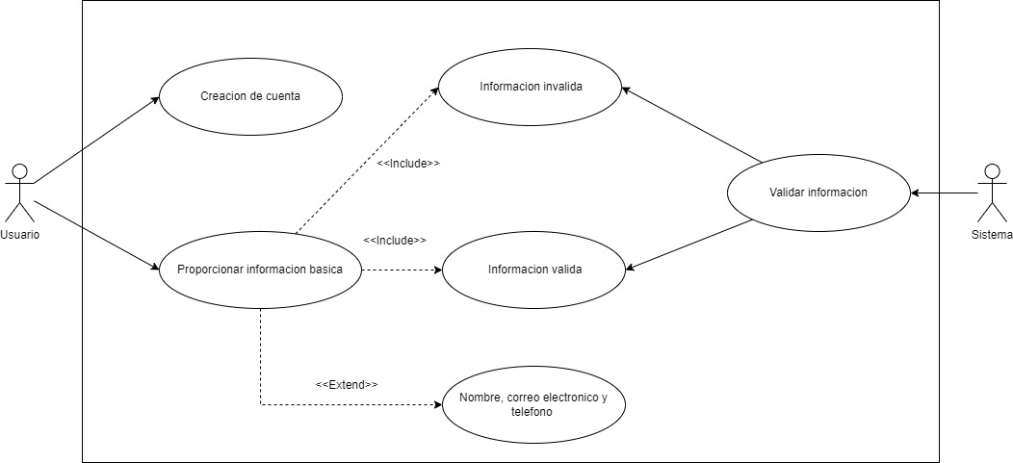

Tabla de descripción textual del Caso de Uso 2

|  |  |
| --- | --- |
| **Nombre.** | Método de pago |
| **Autor.** | Analistas de sistemas, diseñadores de software, desarrolladores de software |
| **Fecha.** | 18/05/2024 |
| **Campo de prioridad.** | Media |
| **Descripción.**  Este caso de uso describe el método para permitir que los usuarios agreguen un método de pago en la aplicación. | |
| **Actores.**  **Usuario, Sistema** | |
| **Precondiciones.**  **Si el usuario desea vincular una tarjeta de crédito o débito:** Debe tener una tarjeta válida con la información necesaria (número de tarjeta, fecha de vencimiento, código de seguridad, etc.).  La tarjeta no debe estar vencida ni bloqueada.  **Si el usuario desea vincular un método de pago en efectivo:** Debe haber una opción válida para vincular efectivo como método de pago (por ejemplo, pago en tienda física).  El usuario debe tener acceso a la ubicación o punto de servicio donde se acepta el pago en efectivo. | |
| **Flujo Normal.**  El usuario inicia la aplicación o el sistema.  El sistema muestra una pantalla o sección para gestionar los métodos de pago.  El usuario selecciona la opción para agregar un nuevo método de pago.  Si el usuario desea vincular una tarjeta de crédito o débito:  El sistema solicita la siguiente información:  Número de tarjeta.  Fecha de vencimiento.  Código de seguridad (CVV).  Nombre del titular de la tarjeta.  El usuario ingresa los datos requeridos.  El sistema valida la información y verifica la autenticidad de la tarjeta.  Si la validación es exitosa, el sistema muestra un mensaje de confirmación y vincula la tarjeta al perfil del usuario.  Si el usuario desea vincular un método de pago en efectivo:  El sistema proporciona opciones para vincular efectivo como método de pago (por ejemplo, pago en tienda física).  El usuario selecciona la opción correspondiente.  El sistema registra la elección del usuario y muestra un mensaje de confirmación.  El usuario puede ver y gestionar los métodos de pago vinculados en su perfil.. | |
| **Flujo alternativo.**  Si el usuario ingresa un número de tarjeta inválido o incorrecto:  El sistema muestra un mensaje de error indicando que la tarjeta no es válida.  El usuario debe corregir el número de tarjeta antes de continuar.  Si el usuario proporciona una fecha de vencimiento pasada:  El sistema muestra un mensaje de error indicando que la tarjeta está vencida.  El usuario debe ingresar una fecha de vencimiento válida.  Si el código de seguridad (CVV) ingresado no coincide con el de la tarjeta:  El sistema muestra un mensaje de error indicando que el CVV es incorrecto.  El usuario debe verificar y corregir el CVV.  Si el nombre del titular de la tarjeta no coincide con el registrado en la tarjeta:  El sistema muestra un mensaje de error indicando que el nombre no es válido.  El usuario debe ingresar el nombre correcto.  Si el usuario decide cancelar la vinculación del método de pago:  El sistema regresa a la pantalla de gestión de métodos de pago sin realizar cambios.  El usuario puede elegir otro método de pago o salir del proceso. | |
| **Postcondiciones.**  **Actualización del Perfil:** La información relacionada con el método de pago se almacena en el perfil del usuario dentro del sistema.  **Disponibilidad del Método de Pago:** El usuario puede utilizar el método de pago vinculado para realizar transacciones (por ejemplo, pagar un servicio, comprar productos, etc.).  **Notificación al Usuario**: El sistema muestra un mensaje de confirmación o notificación indicando que el método de pago se ha vinculado exitosamente. | |

**Diagrama de caso 2.**

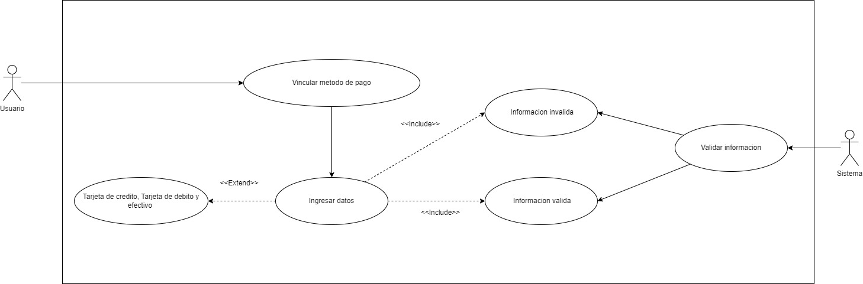

Tabla de descripción textual del Caso de Uso 3.

|  |  |
| --- | --- |
| **Nombre.** | Gestión de cuenta |
| **Autor.** | Analistas de sistemas, diseñadores de software, desarrolladores de software |
| **Fecha.** | 18/05/2024 |
| **Campo de prioridad.** | Baja |
| **Descripción.**  Este caso de uso describe la oportunidad de que los usuarios editen o eliminen información de la cuenta ya creada de la plataforma. | |
| **Actores.**  **Usuario, Sistema** | |
| **Precondiciones.**  **Si el usuario desea editar la información de la cuenta:**  Debe haber una pantalla o sección específica para editar los detalles de la cuenta (por ejemplo, perfil, configuración, etc.).  El usuario debe tener acceso a los campos que desea modificar (por ejemplo, nombre, dirección de correo electrónico, número de teléfono, etc.).  **Si el usuario desea eliminar la información de la cuenta:**  Debe haber una opción válida para eliminar la cuenta o parte de la información asociada a ella.  El usuario debe confirmar su intención de eliminar la información. | |
| **Flujo Normal.**  **Edición:**  El usuario inicia la aplicación o el sistema.  El sistema muestra una pantalla o sección con los detalles de la cuenta del usuario (por ejemplo, perfil, configuración, etc.).  El usuario selecciona la opción para editar la información de la cuenta.  El sistema muestra los campos disponibles para edición (por ejemplo, nombre, dirección de correo electrónico, número de teléfono, etc.).  El usuario modifica los campos deseados.  El sistema valida la información ingresada.  Si la validación es exitosa, el sistema actualiza la información de la cuenta y muestra un mensaje de confirmación.  El usuario puede ver los cambios reflejados en su perfil.  **Eliminación:**  El usuario inicia la aplicación o el sistema.  El sistema muestra una pantalla o sección con los detalles de la cuenta del usuario.  El usuario selecciona la opción para eliminar la información de la cuenta.  El sistema muestra una confirmación solicitando al usuario que confirme su intención de eliminar la información.  Si el usuario confirma, el sistema procede a eliminar la información de la cuenta.  El usuario recibe una notificación indicando que la información se ha eliminado correctamente**.** | |
| **Flujo alternativo.**  **Edición:**  Si el usuario ingresa información inválida o incorrecta al editar los campos (por ejemplo, un correo electrónico mal formateado):  El sistema muestra un mensaje de error indicando que la información no es válida.  El usuario debe corregir los campos antes de continuar.  Si el usuario decide cancelar la edición: El sistema descarta los cambios realizados y muestra la información original de la cuenta.  El usuario puede volver a editar o salir del proceso.  **Eliminación:**  Si el usuario decide cancelar la eliminación:  El sistema regresa a la pantalla de detalles de la cuenta sin realizar cambios.  El usuario puede seguir utilizando la información de la cuenta.  Si el usuario confirma la eliminación, pero hay datos asociados a la cuenta (por ejemplo, historial de transacciones, preferencias, etc.):  El sistema muestra un mensaje de advertencia indicando que algunos datos relacionados con la cuenta también serán eliminados.  El usuario debe confirmar nuevamente su intención de eliminar la información.  Si el usuario confirma, el sistema procede a eliminar la cuenta y los datos asociados. | |
| **Postcondiciones.**  **Información de la Cuenta Actualizada:** Después de editar la información de la cuenta, los cambios realizados se reflejan correctamente en el perfil del usuario.  **Eliminación de la Cuenta:**  La cuenta se elimina del sistema.  Los datos asociados a la cuenta (por ejemplo, historial de transacciones, preferencias, etc.) también se eliminan o se marcan como inactivos.  El usuario ya no tiene acceso a la cuenta ni a los servicios relacionados.  **Notificación al Usuario:** El sistema muestra un mensaje de confirmación o notificación indicando que la información se ha actualizado o eliminado correctamente. | |

**Diagrama de caso 3.**

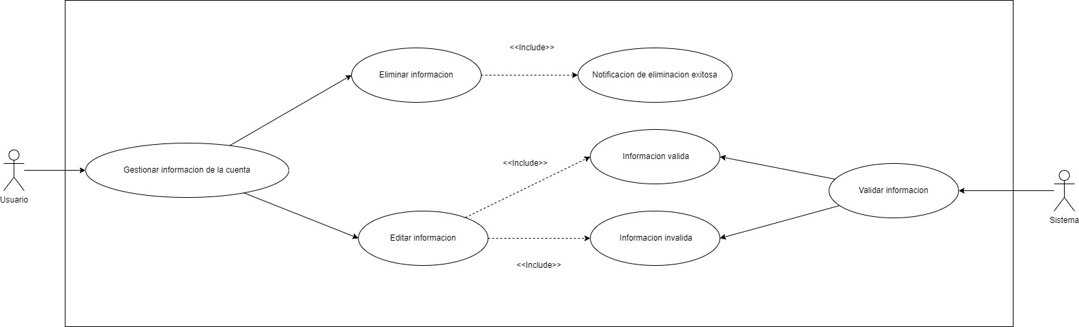

Tabla de descripción textual del Caso de Uso 4.

|  |  |
| --- | --- |
| **Nombre.** | Ingreso de destino y tipo de viaje |
| **Autor.** | Analistas de sistemas, diseñadores de software, desarrolladores de software |
| **Fecha.** | 18/05/2024 |
| **Campo de prioridad.** | Alta |
| **Descripción.**  Este caso de uso describe que permite que los usuarios ingresen la ubicación de destino y el tipo de viaje a través de la plataforma. | |
| **Actores.**  **Usuario, Sistema** | |
| **Precondiciones.**  **Si el usuario desea ingresar la ubicación de destino:**  Debe haber una opción válida para ingresar la dirección o seleccionar un destino en el mapa.  El usuario debe tener acceso a la ubicación actual o poder ingresar manualmente la dirección.  **Si el usuario desea elegir el tipo de viaje:**  Deben estar disponibles las opciones de tipo de viaje.  El usuario debe poder seleccionar una opción válida. | |
| **Flujo Normal.**  El usuario inicia la aplicación o el sistema.  El sistema muestra una pantalla para ingresar la ubicación de destino.  El usuario ingresa la ubicación de destino (por ejemplo, una dirección, nombre de un lugar o coordenadas).  El sistema procesa la información ingresada y muestra opciones para elegir el tipo de viaje.  El usuario selecciona el tipo de viaje deseado.  El sistema confirma la selección y está listo para continuar con la solicitud de viaje. | |
| **Flujo alternativo.**  Si el usuario no ingresa una ubicación de destino válida (por ejemplo, una dirección incorrecta o inexistente):  El sistema muestra un mensaje de error indicando que la ubicación no es válida.  El usuario debe corregir la ubicación antes de continuar.  Si el usuario no selecciona un tipo de viaje:  El sistema muestra un mensaje de advertencia indicando que se debe elegir un tipo de viaje.  El usuario debe seleccionar una opción válida.  Si el usuario decide cancelar la operación:  El sistema regresa a la pantalla anterior sin realizar cambios.  El usuario puede intentar nuevamente o salir del proceso. | |
| **Postcondiciones.**  **Información Registrada:** Después de que el usuario ingresa la ubicación de destino y selecciona el tipo de viaje, la información se registra en el sistema o aplicación.  **Preparación para el Viaje:** El sistema está listo para continuar con la solicitud de viaje, ya sea mostrando opciones de conductores disponibles, calculando la tarifa estimada o proporcionando detalles adicionales al usuario.  **Notificación al Usuario:** El sistema muestra un mensaje de confirmación o notificación indicando que la información se ha registrado correctamente. | |

**Diagrama de caso 4.**

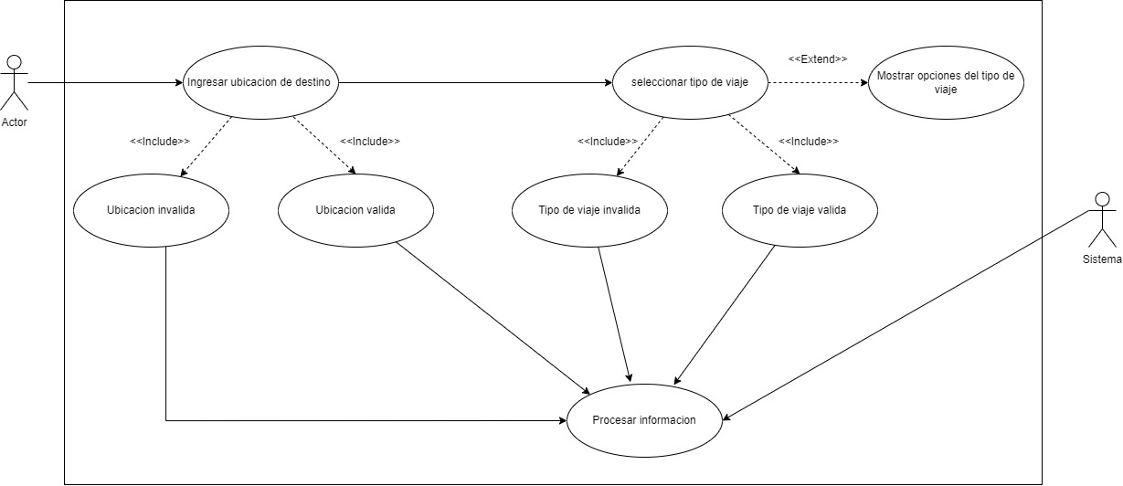

Tabla de descripción textual del Caso de Uso 5 y 6.

|  |  |
| --- | --- |
| **Nombre.** | Disponibilidad, Confirmación y tiempo estimado. |
| **Autor.** | Analistas de sistemas, diseñadores de software, desarrolladores de software |
| **Fecha.** | 18/05/2024 |
| **Campo de prioridad.** | Alta |
| **Descripción.**  Este caso de uso describe la visualización de la disponibilidad de los conductores en tiempo real y tiempo estimado de llegada de los conductores a la posición del pasajero. | |
| **Actores.**  **Usuario, Conductor, Sistema** | |
| **Precondiciones.**  El sistema debe tener acceso a la ubicación actual del usuario y a los servicios de mapas en tiempo real.  Deben existir conductores registrados en el sistema y disponibles para realizar viajes.  **Si el usuario desea ver la disponibilidad de conductores en un área específica:**  Debe haber una opción válida para seleccionar una ubicación o zona en el mapa.  El usuario debe tener acceso a la ubicación deseada (por ejemplo, mediante GPS o ingresando una dirección).  **Si el usuario desea ver el tiempo estimado de llegada de un conductor:**  Debe haber una opción válida para seleccionar un destino o punto de partida.  El usuario debe ingresar la dirección de destino o seleccionar un lugar en el mapa. | |
| **Flujo Normal.**  El usuario inicia la aplicación o el sistema de transporte.  El sistema muestra una pantalla con un mapa o lista de conductores disponibles en tiempo real.  El usuario puede ver la ubicación actual de los conductores en el mapa y/o la lista de conductores disponibles.  El sistema calcula y muestra el tiempo estimado de llegada para cada conductor disponible.  El usuario puede seleccionar un conductor o esperar a que se le asigne automáticamente.  Si el usuario confirma la solicitud de viaje, el sistema muestra detalles adicionales (por ejemplo, nombre del conductor, tipo de vehículo, calificaciones, etc.). | |
| **Flujo alternativo.**  Si el usuario no ve conductores disponibles en el mapa o la lista:  El sistema muestra un mensaje indicando que no hay conductores disponibles en ese momento o en esa área.  El usuario puede esperar y verificar nuevamente más tarde o intentar en otra ubicación.  Si el tiempo estimado de llegada es demasiado largo:  El sistema muestra una advertencia indicando que el tiempo de espera es mayor de lo habitual.  El usuario puede decidir esperar o buscar otras opciones de transporte.  Si el usuario selecciona un conductor y luego cambia de opinión:  El sistema permite al usuario cancelar la selección y volver a la pantalla de conductores disponibles.  El usuario puede elegir otro conductor o salir del proceso.  Si el usuario decide cancelar la solicitud de viaje:  El sistema regresa a la pantalla anterior sin realizar cambios.  El usuario puede buscar otros conductores o salir del proceso. | |
| **Postcondiciones.**  **Información Registrada:** Después de que el usuario visualiza la disponibilidad de conductores y el tiempo estimado de llegada, la información se registra en el sistema o aplicación.  **Preparación para el Viaje:** El sistema está listo para continuar con la solicitud de viaje, ya sea mostrando opciones de conductores disponibles, calculando la tarifa estimada o proporcionando detalles adicionales al usuario.  **Notificación al Usuario:** El sistema muestra un mensaje de confirmación o notificación indicando que la información se ha registrado correctamente. | |

**Diagrama de caso 5 y 6.**

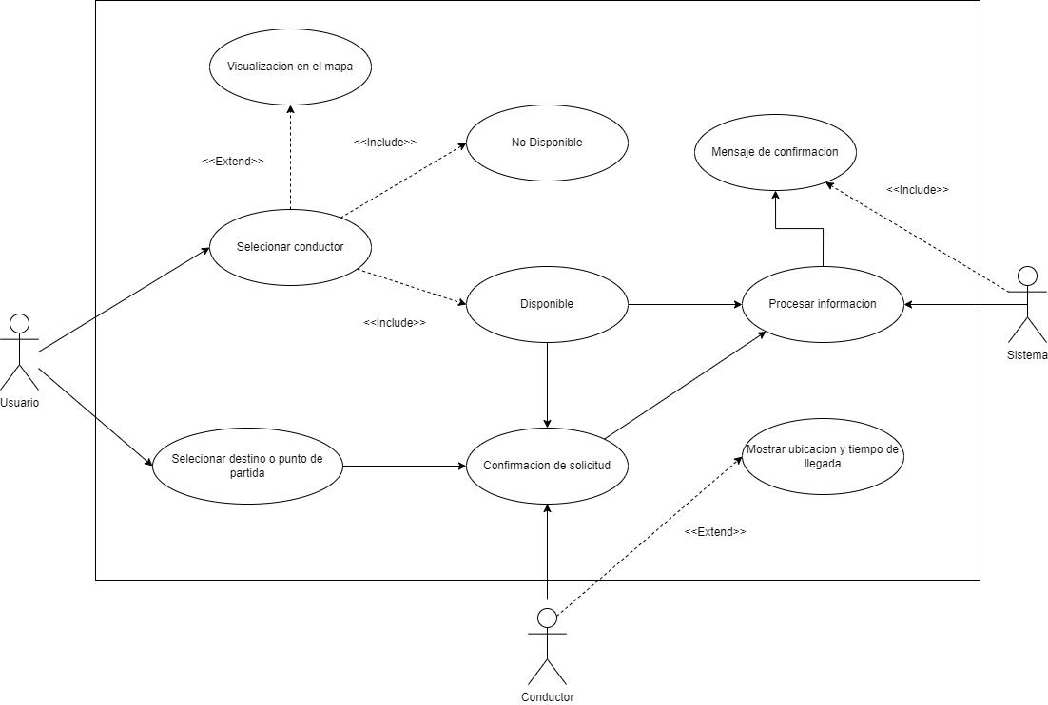

Tabla de descripción textual del Caso de Uso 7.

|  |  |
| --- | --- |
| **Nombre.** | Visualización de ubicación del conductor y ruta de viaje. |
| **Autor.** | Analistas de sistemas, diseñadores de software, desarrolladores de software |
| **Fecha.** | 18/05/2024 |
| **Campo de prioridad.** | Baja |
| **Descripción.**  Este caso de uso describe la visualización de la ubicación en tiempo real del conductor y la ruta de viaje. | |
| **Actores.**  **Usuario, Conductor, Sistema** | |
| **Precondiciones.**  **Dispositivo de seguimiento GPS:** Es necesario que el vehículo cuente con un dispositivo de seguimiento GPS. Este dispositivo proporciona información precisa sobre la ubicación del vehículo en tiempo real.  **Conexión a Internet:** Tanto el conductor como el sistema de seguimiento deben tener acceso a Internet para transmitir y recibir datos. Esto permite que la ubicación se actualice en tiempo real.  **Activación del seguimiento:** El conductor debe activar la función de seguimiento en la aplicación o dispositivo. Esto puede requerir permisos específicos y configuración previa.  **Precisión del GPS:** La precisión del GPS es fundamental para obtener una ubicación confiable. Asegúrate de que el dispositivo GPS esté funcionando correctamente y tenga una buena señal.  **Actualización constante:** El sistema debe actualizar la ubicación del conductor de manera constante para que la visualización sea en tiempo real. Esto implica una comunicación continua entre el vehículo y la plataforma de seguimiento. | |
| **Flujo Normal.**  El usuario inicia la aplicación o el sistema.  El sistema muestra una pantalla con la ubicación actual del conductor en un mapa.  El usuario puede ver la ruta del viaje trazada en el mapa, incluyendo puntos de interés (por ejemplo, paradas, destino final).  Durante el viaje, el sistema actualiza la ubicación del conductor y la ruta en tiempo real. | |
| **Flujo alternativo.**  Si el usuario no ve la ubicación del conductor en el mapa:  El sistema muestra un mensaje indicando que no se puede obtener la ubicación actual del conductor.  El usuario puede intentar nuevamente o verificar si hay problemas de conectividad o permisos de ubicación.  Si la ruta del viaje no se muestra correctamente:  El sistema muestra un mensaje de advertencia indicando que no se puede calcular la ruta o que hay un error en la información del mapa.  El usuario puede intentar refrescar la pantalla o verificar si la dirección de destino es correcta.  Si el usuario decide cancelar la visualización de la ubicación y ruta:  El sistema regresa a la pantalla anterior sin realizar cambios.  El usuario puede buscar otros conductores o salir del proceso. | |
| **Postcondiciones.**  **Actualización constante de datos:** Para mantener la visualización en tiempo real, el sistema debe actualizar continuamente la ubicación del conductor y la ruta del viaje. Esto implica una comunicación constante entre el vehículo y la plataforma de seguimiento.  **Precisión de la ubicación:** La precisión del GPS es fundamental. Se debe garantizar que la ubicación se registre con alta precisión para proporcionar información confiable.  **Visualización en una interfaz amigable:** La información debe presentarse de manera clara y fácil de entender. La interfaz debe mostrar la ubicación actual del conductor, la ruta planificada y cualquier desvío o cambio en tiempo real. | |

**Diagrama de caso 7.**

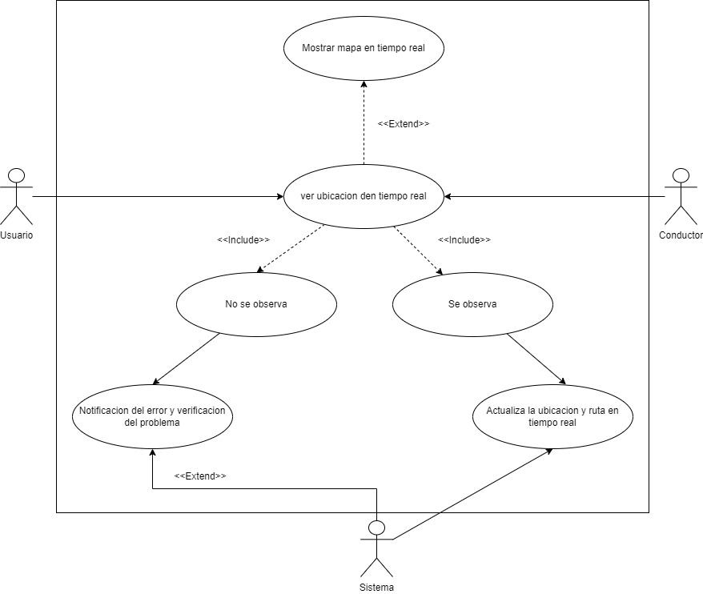

Tabla de descripción textual del Caso de Uso 8.

|  |  |
| --- | --- |
| **Nombre.** | Contacto directo. |
| **Autor.** | Analistas de sistemas, diseñadores de software, desarrolladores de software |
| **Fecha.** | 18/05/2024 |
| **Campo de prioridad.** | Alta |
| **Descripción.**  Este caso de uso describe el contacto directo entre el pasajero y el conductor a través de la plataforma. | |
| **Actores.**  **Usuario, Conductor, Sistema** | |
| **Precondiciones.**  **Privacidad del conductor:** Por razones de privacidad, los números de teléfono de los conductores no se muestran directamente en la aplicación. Sin embargo, la aplicación proporciona una forma de comunicarte con ellos sin revelar sus números de teléfono.  **Conductores disponibles:** Debes estar en una zona donde haya conductores disponibles para asignarte un vehículo. Si no hay conductores cercanos, no podrás contactar a ninguno. | |
| **Flujo Normal.**  El usuario podrá ver en la pantalla del viaje activo, podrás ver los detalles del conductor, como su nombre, foto y número de teléfono.  El usuario se le dará un botón o enlace que te permita comunicarte con el conductor. Esto podría ser un ícono de teléfono o un botón de chat.  El usuario podrá elegir el método disponible de contacto dependiendo de la aplicación, podrás llamar al conductor directamente o enviarle un mensaje a través de la aplicación.  Si eliges llamar al conductor:  se abrirá la aplicación de llamadas de tu teléfono con el número del conductor ya ingresado. Si prefieres enviar un mensaje, podrás escribir y enviar un mensaje a través de la aplicación.  Esperar a que el conductor responda a tu llamada o mensaje. Si no obtienes respuesta, puedes intentar nuevamente o esperar unos minutos. | |
| **Flujo alternativo.**  Si intentas llamar al conductor y no obtienes respuesta:  En lugar de llamar, intenta enviar un mensaje directamente al conductor a través de la aplicación.  A veces, el conductor puede estar ocupado o en una zona con mala recepción. Espera unos minutos y vuelve a intentarlo.  Si es una situación urgente o de seguridad, considera marcar el número de emergencia local (como el 911) en lugar de intentar contactar al conductor directamente.  Si después de varios intentos no logras comunicarte con el conductor:  Considerar cancelar el viaje actual y solicitar uno nuevo. La aplicación te ofrecerá la opción de buscar otro conductor disponible.  Si tienes problemas persistentes para contactar al conductor:  Buscar la opción de soporte o ayuda dentro de la aplicación. Puede haber un chat en vivo o un número de teléfono específico para asistencia al cliente.  Verificar tus datos de contacto:  Asegúrate de que tu número de teléfono esté correctamente registrado en la aplicación. Si no es así, actualiza la información en tu perfil. | |
| **Postcondiciones.**  **Registro de comunicación:** Se registra la comunicación entre el usuario y el conductor en el historial del viaje o en la sección de mensajes de la aplicación.  **Notificación al conductor:** El conductor recibe una notificación (ya sea una llamada telefónica o un mensaje en la aplicación) sobre el intento de contacto por parte del usuario.  **Respuesta del conductor:** El conductor responde al usuario, ya sea aceptando la llamada, respondiendo al mensaje o tomando alguna otra acción (como cancelar el viaje si es necesario).  **Actualización del estado del viaje:** Si se logra la comunicación con el conductor, el estado del viaje puede actualizarse para reflejar que el contacto se ha realizado con éxito.  **Posible reasignación de conductor:** Si no se puede contactar al conductor original, la aplicación puede intentar reasignar el viaje a otro conductor disponible. | |

**Diagrama de caso 8.**

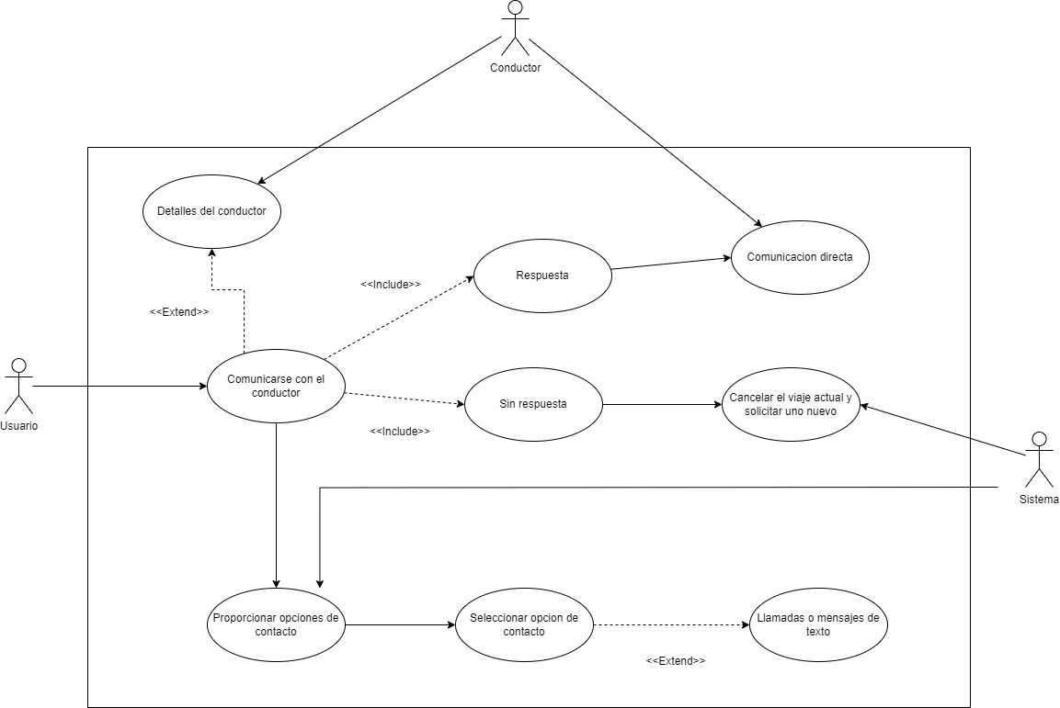

Tabla de descripción textual del Caso de Uso 9.

|  |  |
| --- | --- |
| **Nombre.** | Calificar al conductor y el viaje al finalizar el mismo |
| **Autor.** | Analistas de sistemas, diseñadores de software, desarrolladores de software |
| **Fecha.** | 18/05/2024 |
| **Campo de prioridad.** | Media |
| **Descripción.**  Este caso de uso permite terminar el viaje y a su vez modificar la opinión y calificación entre conductor y el usuario | |
| **Actores.**  **Usuario, Usuario conductor, Sistema** | |
| **Precondiciones.**  - El viaje debe haber finalizado.  - El pasajero debe estar autenticado en la aplicación.  - El pasajero debe tener una conexión a internet activa. | |
| **Flujo Normal.**  El sistema detecta que el viaje ha finalizado y notifica al pasajero.  Se muestra una pantalla al pasajero donde puede:  -Seleccionar una calificación para el conductor (por ejemplo, de 1 a 5 estrellas).  -Escribir un comentario opcional sobre el viaje (por ejemplo, experiencia con el conductor, limpieza del vehículo, puntualidad, etc.).  El pasajero presiona un botón para enviar la calificación y el comentario al sistema.  El sistema registra la calificación y el comentario del pasajero.  La calificación del conductor se actualiza en su perfil. | |
| **Flujo alternativo.**  El pasajero cierra la aplicación o ignora la pantalla de calificación sin tomar ninguna acción.  El sistema no registra ninguna calificación ni comentario.  No se actualiza el perfil del conductor.  Se produce un error de red durante el envío de la calificación.  El sistema muestra un mensaje de error al pasajero y le indica que reintente más tarde.  La calificación no se registra y no se actualiza el perfil del conductor.  El pasajero puede volver a intentarlo más tarde.  El pasajero ingresa una calificación que no está dentro del rango permitido (por ejemplo, introduce un número negativo o una letra).  El sistema muestra un mensaje de error al pasajero y le indica que ingrese una calificación válida.  La calificación no se registra y no se actualiza el perfil del conductor. El pasajero debe corregir la calificación para poder enviarla. | |
| **Postcondiciones.**  La calificación del conductor se ha registrado en el sistema.  El comentario del pasajero (si se ha proporcionado) se ha registrado en el sistema.  El perfil del conductor se ha actualizado con la nueva calificación.  El pasajero ha recibido una confirmación de que su calificación se ha enviado correctamente. | |

Diagrama de caso de uso 9

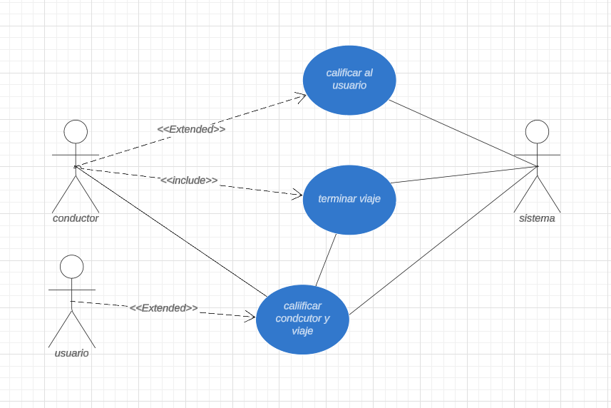

Tabla de descripción textual del Caso de Uso 10.

|  |  |
| --- | --- |
| **Nombre.** | Acceder a un historial de viajes realizados, incluyendo el costo, la ruta y la calificación del conductor |
| **Autor.** | Analistas de sistemas, diseñadores de software, desarrolladores de software |
| **Fecha.** | 18/05/2024 |
| **Campo de prioridad.** | Alta |
| **Descripción.**  Este caso de uso permite visualizar toda la actividad del usurario y del conductor | |
| **Actores.**  **Usuario, Usuario conductor, Sistema** | |
| **Precondiciones.**  El usuario debe estar autenticado en la aplicación.  El usuario debe tener una conexión a internet activa. | |
| **Flujo Normal.**  El usuario selecciona la opción "Historial de viajes" en la aplicación.  El sistema recupera el historial de viajes del usuario desde la base de datos.  El sistema muestra una lista de los viajes realizados por el usuario, incluyendo:  -Fecha y hora del viaje.  -Origen y destino del viaje.  -Distancia recorrida.  -Costo del viaje.  -Calificación del conductor.  -Opcionalmente, el nombre del conductor y el modelo del vehículo.  El usuario puede seleccionar un viaje individual para ver más detalles, como:  -La ruta del viaje en un mapa.  -El recibo del viaje.  -Los comentarios del usuario sobre el viaje. | |
| **Flujo alternativo.**  **No hay viajes en el historial:**  El usuario no ha realizado ningún viaje aún.  El sistema muestra un mensaje al usuario indicando que no hay viajes en su historial.  El usuario no puede ver ningún viaje.  **Error al recuperar el historial de viajes:**  Se produce un error al intentar recuperar el historial de viajes del usuario desde la base de datos.  El sistema muestra un mensaje de error al usuario y le indica que vuelva a intentarlo más tarde.  El usuario no puede ver su historial de viajes.  **El usuario selecciona un viaje que no existe:**  El usuario selecciona un viaje que no se encuentra en su historial.  El sistema muestra un mensaje de error al usuario y le indica que el viaje no existe.  El usuario no puede ver los detalles del viaje. | |
| **Postcondiciones.**  El historial de viajes del usuario se ha mostrado correctamente.  El usuario ha podido ver los detalles de los viajes individuales que ha seleccionado.  El sistema no ha mostrado ningún error  . | |

Diagrama de caso de uso 10.

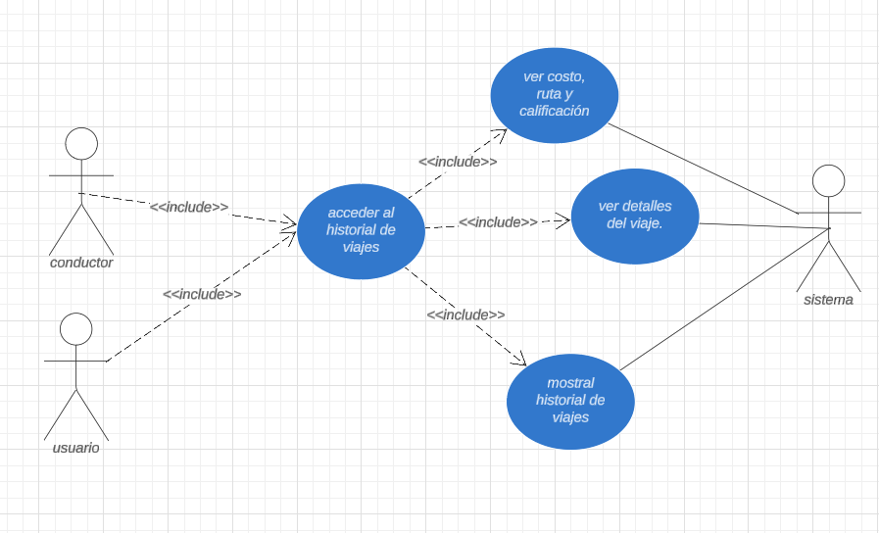

Tabla de descripción textual del Caso de Uso 11.

|  |  |
| --- | --- |
| **Nombre.** | Agregar, editar o eliminar métodos de pago. |
| **Autor.** | Analistas de sistemas, diseñadores de software, desarrolladores de software |
| **Fecha.** | 18/05/2024 |
| **Campo de prioridad.** | Alta |
| **Descripción.**  Este caso de uso permite agregar una gran variedad de tipo de pago o eliminar mis datos de pago | |
| **Actores.**  **Usuario, Sistema** | |
| **Precondiciones.**  El usuario debe estar autenticado en la aplicación.  El usuario debe tener una conexión a internet activa. | |
| **Flujo Normal.**  El usuario selecciona la opción "Métodos de pago" en la aplicación.  El usuario selecciona la opción "Agregar método de pago".  El usuario elige el tipo de método de pago que desea agregar (por ejemplo, tarjeta de crédito, débito o PayPal).  El usuario ingresa los datos del método de pago, como el número de tarjeta, la fecha de vencimiento y el nombre del titular.  El sistema valida los datos ingresados por el usuario.  Si los datos son válidos, el sistema guarda el método de pago en la cuenta del usuario.  El sistema muestra un mensaje de confirmación al usuario. | |
| **Flujo alternativo.**  El usuario selecciona la opción "Métodos de pago" en la aplicación.  El usuario selecciona el método de pago que desea eliminar.  El sistema muestra un mensaje de confirmación al usuario para verificar si realmente desea eliminar el método de pago.  Si el usuario confirma la eliminación, el sistema elimina el método de pago de la cuenta del usuario.  El sistema muestra un mensaje de confirmación al usuario. | |
| **Postcondiciones.**  Si el usuario agregó un método de pago, el nuevo método de pago se ha guardado correctamente en la cuenta del usuario.  Si el usuario editó un método de pago, los cambios se han guardado correctamente en la cuenta del usuario.  Si el usuario eliminó un método de pago, el método de pago se ha eliminado correctamente de la cuenta del usuario.  El sistema no ha mostrado ningún error.. | |

Diagrama de caso de uso 11.

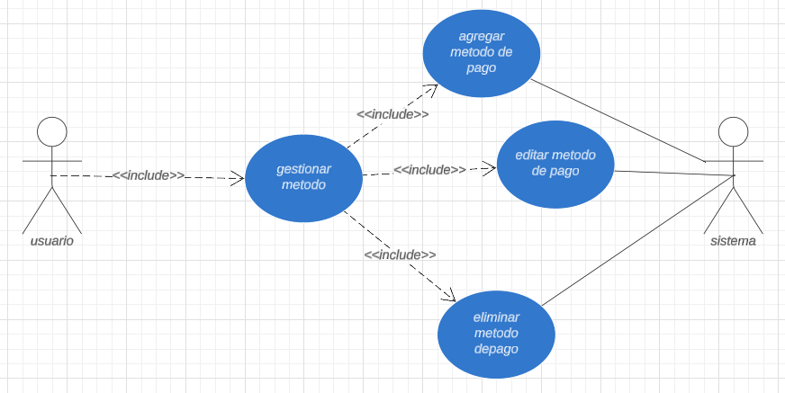

Tabla de descripción textual del Caso de Uso 12.

|  |  |
| --- | --- |
| **Nombre.** | Acceder a una sección de ayuda con preguntas frecuentes y canales de contacto para soporte técnico. |
| **Autor.** | Analistas de sistemas, diseñadores de software, desarrolladores de software |
| **Fecha.** | 18/05/2024 |
| **Campo de prioridad.** | Alta |
| **Descripción.**  Este caso de uso permite al usuario y al conductor tener un soporte técnico en cualquier momento que sea requerido. | |
| **Actores.**  **Usuario, Usuario conductor, Sistema** | |
| **Precondiciones.**  El usuario debe estar autenticado en la aplicación (opcional).  El usuario debe tener una conexión a internet activa. | |
| **Flujo Normal.**  El usuario selecciona la opción "Ayuda" en la aplicación.  El sistema muestra una sección de ayuda con las siguientes opciones: Preguntas frecuentes, **Canales de contacto:** Número de teléfono, Correo electrónico, Chat en vivo, Formulario de contacto  El usuario puede seleccionar la opción que desee para obtener ayuda. | |
| **Flujo alternativo. La sección de ayuda no está disponible:**  **Condición:** La sección de ayuda no está implementada en la aplicación o hay un error temporal que la hace inaccesible.  **Acción del sistema:** El sistema muestra un mensaje al usuario indicando que la sección de ayuda no está disponible en este momento y le invita a volver a intentarlo más tarde.  **Resultado:** El usuario no puede acceder a la sección de ayuda.  **El usuario no encuentra la información que busca:**  **Condición:** La información que busca el usuario no está incluida en las FAQ o la búsqueda no arroja resultados relevantes.  **Acción del sistema:** El sistema sugiere al usuario que utilice los canales de contacto para obtener asistencia personalizada.  **Resultado:** El usuario debe contactar con el soporte técnico para obtener ayuda.  **El usuario tiene problemas para utilizar un canal de contacto:**  **Condición:** El número de teléfono está ocupado, la dirección de correo electrónico es incorrecta, el chat en vivo no funciona, etc.  **Acción del sistema:** El sistema muestra un mensaje al usuario indicando que hay un problema con el canal de contacto seleccionado y le sugiere que utilice un canal alternativo.  **Resultado:** El usuario debe intentar usar un canal de contacto diferente o volver a intentarlo más tarde. | |
| **Postcondiciones.**  El usuario ha accedido a la sección de ayuda de la aplicación.  El usuario ha podido encontrar la información que buscaba en las FAQ o ha podido contactar con el soporte técnico para obtener asistencia.  El sistema no ha mostrado ningún error. | |

Diagrama de caso de uso 12.

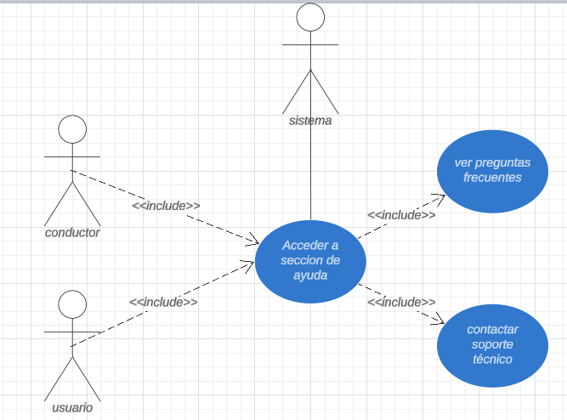

Tabla de descripción textual del Caso de Uso 13.

|  |  |
| --- | --- |
| **Nombre.** | Crear una cuenta con información personal básica (nombre, correo electrónico, teléfono). |
| **Autor.** | Analistas de sistemas, diseñadores de software, desarrolladores de software |
| **Fecha.** | 18/05/2024 |
| **Campo de prioridad.** | Alta |
| **Descripción.**  Este caso de uso permite al conductor ingresar sus datos para que queden en el sistema | |
| **Actores.**  **Usuario conductor, Sistema** | |
| **Precondiciones.**  El usuario debe tener acceso a una conexión a internet activa.  La dirección de correo electrónico proporcionada por el usuario debe ser válida y no estar registrada previamente en el sistema. | |
| **Flujo Normal.** •  El usuario selecciona la opción "Crear cuenta" en la aplicación o sitio web.  El usuario ingresa la siguiente información personal básica:  *Nombre completo*  *Dirección de correo electrónico*  *Número de teléfono (opcional)*  El usuario establece una contraseña para su cuenta.  El usuario acepta los términos y condiciones del servicio.  El usuario presiona un botón para crear la cuenta.  El sistema valida la información ingresada por el usuario:  *Verifica que el nombre completo no esté vacío.*  *Verifica que la dirección de correo electrónico tenga un formato válido y no esté registrada previamente.*  *Verifica que la contraseña tenga una longitud mínima y cumpla con los requisitos de complejidad (si los hay).*  Verifica que el usuario haya aceptado los términos y condiciones del servicio.  **S**i la información es válida, el sistema crea la cuenta del usuario y envía un correo electrónico de confirmación a la dirección proporcionada.  El usuario hace clic en el enlace de confirmación del correo electrónico para completar el proceso de registro.  El usuario inicia sesión en su cuenta por primera vez. | |
| **Flujo alternativo.**  **la dirección de correo electrónico ya está registrada:**  **Condición:** El usuario ingresa una dirección de correo electrónico que ya está asociada a otra cuenta en el sistema.  **Acción del sistema:** El sistema muestra un mensaje al usuario indicando que la dirección de correo electrónico ya está en uso y le sugiere que use una dirección diferente o que recupere su contraseña.  **Resultado:** El usuario no puede crear la cuenta con la dirección de correo electrónico proporcionada.  **La información ingresada no es válida:**  **Condición:** El usuario ingresa información incompleta, incorrecta o que no cumple con los requisitos del sistema (por ejemplo, un nombre vacío, una contraseña demasiado corta, una dirección de correo electrónico con un formato inválido, etc.)  **Acción del sistema:** El sistema muestra mensajes de error al usuario indicando los campos que son incorrectos o que no cumplen con los requisitos.  **Resultado:** El usuario no puede crear la cuenta hasta que corrija la información ingresada.  **Error al enviar el correo electrónico de confirmación:**  **Condición:** Se produce un error al intentar enviar el correo electrónico de confirmación a la dirección proporcionada por el usuario.  **Acción del sistema:** El sistema muestra un mensaje al usuario indicando que hubo un problema al enviar el correo electrónico y le pide que vuelva a intentarlo más tarde.  **Resultado:** El usuario no puede completar el proceso de registro hasta que reciba el correo electrónico de confirmación | |
| **Postcondiciones.**  La cuenta del usuario se ha creado correctamente.  Se ha enviado un correo electrónico de confirmación a la dirección proporcionada por el usuario.  El usuario ha iniciado sesión en su cuenta por primera vez.  El sistema no ha mostrado ningún error crítico. | |

Diagrama de caso de uso 13.

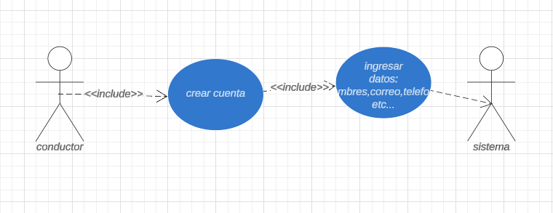

Tabla de descripción textual del Caso de Uso 14.

|  |  |
| --- | --- |
| **Nombre.** | Vincular un vehículo y la documentación requerida como: (licencia de conducir, documentación del vehículo) |
| **Autor.** | Analistas de sistemas, diseñadores de software, desarrolladores de software |
| **Fecha.** | 18/05/2024 |
| **Campo de prioridad.** | Alta |
| **Descripción.**  Este caso de uso permite al conductor ingresar datos más específicos y necesarios para que el conductor pueda ejercer apropiadamente | |
| **Actores.**  **Usuario conductor, Sistema** | |
| **Precondiciones.**  El usuario debe estar autenticado en la aplicación como conductor.  El usuario debe tener una conexión a internet activa.  El usuario debe ser el propietario legal del vehículo que desea vincular.  El usuario debe tener a mano la documentación requerida para el vehículo, como la licencia de conducir y el documento de propiedad del vehículo | |
| **Flujo Normal.**  El usuario selecciona la opción "Vincular vehículo" en la aplicación.  El sistema solicita al usuario que ingrese la siguiente información sobre el vehículo:  El usuario sube las fotos de la documentación al sistema.  El sistema valida la información y las fotos ingresadas por el usuario.  Si la información y las fotos son válidas, el sistema vincula el vehículo a la cuenta del usuario y almacena la documentación asociada.  El sistema muestra un mensaje de confirmación al usuario indicando que el vehículo se ha vinculado correctamente. | |
| **Flujo alternativo.**  **La información del vehículo es incorrecta:**  **Condición:** El usuario ingresa información incorrecta sobre el vehículo, como una marca o modelo inexistente, un año inválido, una placa que no coincide con el vehículo real, etc.  **Acción del sistema:** El sistema muestra mensajes de error al usuario indicando los campos que son incorrectos.  **Resultado:** El usuario no puede vincular el vehículo hasta que corrija la información ingresada.  **Las fotos de la documentación no son válidas**  **Condición:** Las fotos de la documentación son borrosas, ilegibles, incompletas o no muestran la información requerida.  **Acción del sistema:** El sistema muestra mensajes de error al usuario indicando que las fotos no son válidas y le pide que las tome nuevamente.  **Resultado:** El usuario no puede vincular el vehículo hasta que suba fotos válidas de la documentación.  **Error al vincular el vehículo o almacenar la documentación:**  **Condición:** Se produce un error al intentar vincular el vehículo a la cuenta del usuario o al almacenar la documentación en el sistema.  **Acción del sistema:** El sistema muestra un mensaje de error al usuario y le pide que vuelva a intentarlo más tarde.  **Resultado:** El usuario no puede vincular el vehículo en ese momento y debe volver a intentarlo más tarde. | |
| **Postcondiciones.**  El vehículo se ha vinculado correctamente a la cuenta del usuario.  La documentación requerida para el vehículo se ha almacenado en el sistema.  El sistema no ha mostrado ningún error crítico. | |

Diagrama de caso de uso 14.

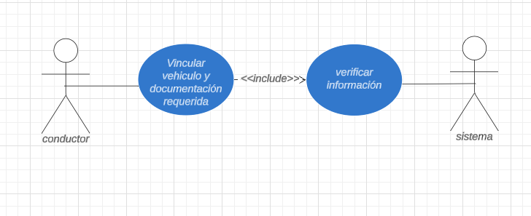

Tabla de descripción textual del Caso de Uso 15.

|  |  |
| --- | --- |
| **Nombre.** | Editar o eliminar la información de la cuenta |
| **Autor.** | Analistas de sistemas, diseñadores de software, desarrolladores de software |
| **Fecha.** | 18/05/2024 |
| **Campo de prioridad.** | Media |
| **Descripción.**  Este caso de uso nos permite modificar la información subida al sistema anteriormente. | |
| **Actores.**  **Usuario conductor, Sistema** | |
| **Precondiciones.**  El usuario debe estar autenticado en la aplicación.  El usuario debe tener una conexión a internet activa. | |
| **Flujo Normal.**  El usuario selecciona la opción "Configuración" o "Mi cuenta" en la aplicación.  El usuario accede a la sección "Información personal".  El usuario puede editar la siguiente información:  *-Nombre completo*  *-Dirección de correo electrónico*  *-Número de teléfono*  *-Foto de perfil.*  El usuario guarda los cambios realizados.  El sistema valida los cambios realizados por el usuario.  Si los cambios son válidos, el sistema actualiza la información de la cuenta del usuario y muestra un mensaje de confirmación.  Flujo normal para eliminar la cuenta:  El usuario selecciona la opción "Configuración" o "Mi cuenta" en la aplicación.  El usuario accede a la sección "Eliminar cuenta".  El sistema muestra un mensaje de confirmación al usuario para verificar si realmente desea eliminar su cuenta.  Si el usuario confirma la eliminación, el sistema elimina la cuenta del usuario y todos sus datos asociados.  El sistema muestra un mensaje al usuario indicando que su cuenta ha sido eliminada. | |
| **Flujo alternativo.**  **-El usuario intenta editar un campo de información que no es editable:**  **Condición:** Algunos campos de información de la cuenta, como el nombre de usuario o la dirección de correo electrónico principal, pueden no ser editables por el usuario.  **Acción del sistema:** El sistema muestra un mensaje al usuario indicando que el campo no es editable y le explica el motivo.  **Resultado:** El usuario no puede editar el campo de información.  **-Los cambios realizados en la información de la cuenta no son válidos:**  **Condición:** El usuario ingresa información incorrecta o incompleta en algunos campos, como un nombre vacío, una dirección de correo electrónico con un formato inválido, etc.  **Acción del sistema:** El sistema muestra mensajes de error al usuario indicando los campos que son incorrectos.  **Resultado:** El usuario no puede guardar los cambios hasta que corrija la información ingresada.  **-Error al eliminar la cuenta:**  **Condición:** Se produce un error al intentar eliminar la cuenta del usuario del sistema.  **Acción del sistema:** El sistema muestra un mensaje de error al usuario y le pide que vuelva a intentarlo más tarde.  **Resultado:** El usuario no puede eliminar su cuenta en ese momento y debe volver a intentarlo más tarde. | |
| **Postcondiciones.**  La información de la cuenta del usuario se ha actualizado correctamente.  El sistema no ha mostrado ningún error crítico.  La cuenta del usuario ha sido eliminada correctamente.  Todos los datos asociados a la cuenta del usuario han sido eliminados del sistema.  El sistema no ha mostrado ningún error crítico. | |

Diagrama de caso de uso 15.

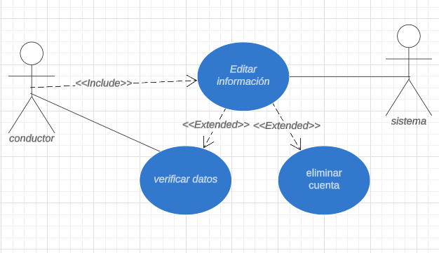

Tabla de descripción textual del Caso de Uso 16 y 17.

|  |  |
| --- | --- |
| **Nombre.** | Recibir notificaciones sobre solicitudes de viaje en el área |
| **Autor.** | Analistas de sistemas, diseñadores de software, desarrolladores de software y Aceptar o rechazar solicitudes de viaje. |
| **Fecha.** | 18/05/2024 |
| **Campo de prioridad.** | Alta |
| **Descripción. Este caso de uso nos permite saber que viajes puede coger el conductor para realizar el servicio.** | |
| **Actores.**  **Usuario conductor, Sistema** | |
| **Precondiciones.**  El usuario debe estar autenticado en la aplicación como conductor.  El usuario debe tener una conexión a internet activa.  El usuario debe haber habilitado la ubicación en su dispositivo.  El usuario debe haber configurado la opción de recibir notificaciones sobre solicitudes de viaje en el área. | |
| **Flujo Normal.**  El usuario abre la aplicación y se encuentra en la pantalla principal.  El sistema verifica la ubicación actual del usuario.  Si hay solicitudes de viaje activas en el área del usuario, el sistema envía una notificación al usuario.  La notificación muestra la siguiente información:  *-Ubicación aproximada de la solicitud de viaje.*  *-Distancia aproximada hasta la solicitud de viaje.*  *-Detalles del viaje (por ejemplo, destino, número de pasajeros, etc.).*  El usuario puede presionar la notificación para ver más detalles sobre la solicitud de viaje y aceptar o rechazar la solicitud. | |
| **Flujo alternativo.**  ***El usuario no ha habilitado la ubicación en su dispositivo:***  **Condición:** La ubicación del dispositivo del usuario no está disponible o no ha sido habilitada.  **Acción del sistema:** El sistema no puede verificar la ubicación del usuario y no envía notificaciones sobre solicitudes de viaje.  **Resultado:** El usuario no recibe notificaciones sobre solicitudes de viaje en el área.  ***No hay solicitudes de viaje activas en el área del usuario*:**  **Condición:** No hay usuarios que necesiten un viaje en el área actual del usuario.  **Acción del sistema:** El sistema no envía notificaciones al usuario.  **Resultado:** El usuario no recibe notificaciones sobre solicitudes de viaje en el área.  ***El usuario recibe una notificación sobre una solicitud de viaje que ya ha sido aceptada por otro conductor:***  **Condición:** La solicitud de viaje ya ha sido aceptada por otro conductor antes de que el usuario reciba la notificación.  **Acción del sistema:** El sistema muestra un mensaje al usuario indicando que la solicitud de viaje ya ha sido aceptada por otro conductor.  **Resultado:** El usuario no puede aceptar la solicitud de viaje. | |
| **Postcondiciones.**  El usuario ha recibido notificaciones sobre solicitudes de viaje activas en el área.  El usuario ha podido ver los detalles de las solicitudes de viaje y aceptar o rechazar las solicitudes según su conveniencia.  El sistema no ha mostrado ningún error crítico. | |

Diagrama de caso de uso 16 y 17.

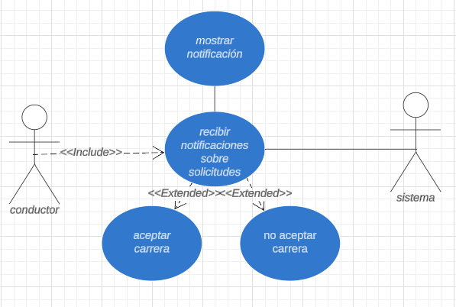

Tabla de descripción textual del Caso de Uso 18.

|  |  |
| --- | --- |
| **Nombre.** | Utilizar un sistema de navegación GPS |
| **Autor.** | Analistas de sistemas, diseñadores de software, desarrolladores de software |
| **Fecha.** | 25/05/2024 |
| **Campo de prioridad.** | Alta |
| **Descripción.**  Se proporciona una visión clara de cómo interactúan el Usuario y el Sistema de Navegación GPS para lograr el objetivo de llegar al punto de partida del viaje. | |
| **Actores.**  **Usuario, Sistema** | |
| **Precondiciones.**  El sistema de navegación GPS está encendido y funcional.  La dirección del destino inicial ha sido ingresada y confirmada.  La ruta ha sido calculada.  El usuario ha comenzado el viaje y está siguiendo la ruta calculada.  El viaje ha comenzado.  El usuario ha seguido las indicaciones y está acercándose a la dirección del destino. | |
| **Flujo Normal.**   1. El usuario enciende el sistema de navegación GPS. 2. El usuario selecciona la opción para ingresar una nueva dirección. 3. El usuario introduce la dirección del punto de partida del viaje. 4. El sistema de navegación GPS confirma la dirección ingresada. 5. El sistema toma la dirección del destino inicial y la ubicación actual del usuario. 6. El sistema utiliza algoritmos de planificación de rutas para determinar la mejor ruta. 7. El sistema muestra la ruta calculada al usuario. 8. El usuario inicia el viaje siguiendo las indicaciones del sistema. 9. El sistema proporciona instrucciones en cada intersección o punto de decisión. 10. El sistema ajusta las indicaciones en tiempo real según sea necesario. 11. El sistema detecta que el usuario se ha desviado de la ruta planificada. 12. El sistema recalcula la ruta desde la ubicación actual del usuario hasta el destino inicial. 13. El sistema proporciona nuevas indicaciones basadas en la ruta recalculada. 14. El sistema rastrea la ubicación del usuario utilizando señales GPS. 15. El sistema muestra la ubicación actual del usuario en un mapa. 16. El sistema actualiza la visualización del progreso a medida que el usuario avanza.   El sistema detecta que el usuario ha llegado a la dirección del destino inicial.  El sistema emite una notificación al usuario indicando la llegada. | |
| **Flujo alternativo.**  El sistema intenta recalcular la ruta, pero no puede encontrar una alternativa viable debido a una falta de datos de mapas o señales GPS.  El sistema muestra un mensaje al usuario indicando que no se puede recalcular la ruta y le sugiere que vuelva a la ruta original o busque ayuda adicional.  El sistema pierde temporalmente la señal GPS debido a interferencias atmosféricas o bloqueos de señal.  El sistema muestra un mensaje al usuario indicando que ha perdido la señal y que está intentando recuperarla.  El sistema sigue intentando recuperar la señal y, una vez que se restaura, continúa monitoreando el progreso del usuario y mostrando la ubicación actual en el mapa. | |
| **Postcondiciones.**  El usuario ha llegado al punto de partida del viaje según lo indicado por el sistema de navegación GPS.  El sistema de navegación GPS ha confirmado la ruta calculada y seguida por el usuario.  El usuario ha completado el viaje y está listo para comenzar la siguiente etapa de su trayecto.  El sistema de navegación GPS se ha desactivado o se encuentra en espera de nuevas instrucciones por parte del usuario.  El sistema de navegación GPS ha registrado datos relevantes del viaje, como la ruta seguida, la duración del viaje y posiblemente otros detalles como el tiempo de llegada estimado.  Si el sistema de navegación GPS utiliza una base de datos actualizable, las nuevas condiciones del tráfico o desvíos pueden ser registrados y utilizados para futuros cálculos de rutas. | |

**Diagrama de caso 18.**

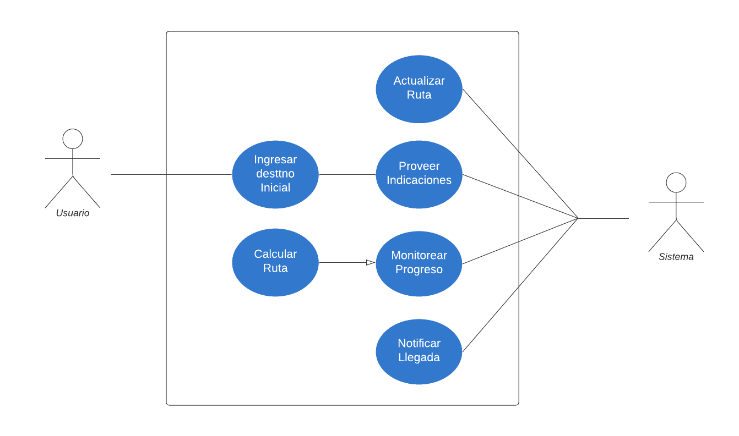

Tabla de descripción textual del Caso de Uso 19.

|  |  |
| --- | --- |
| **Nombre.** | Contactar al pasajero a través de la aplicación |
| **Autor.** | Analistas de sistemas, diseñadores de software, desarrolladores de software |
| **Fecha.** | 25/05/2024 |
| **Campo de prioridad.** | Alta |
| **Descripción.**  Este sistema sería responsable de proporcionar las actualizaciones de ubicación del vehículo en tiempo real al sistema de visualización de la aplicación para el pasajero. | |
| **Actores.**  **Usuario, Sistema** | |
| **Precondiciones.**  El usuario (pasajero) debe haber iniciado sesión en la aplicación.  El viaje del (pasajero) debe estar en curso o programado.  El sistema de seguimiento de vehículos debe estar activo y proporcionar actualizaciones de ubicación del vehículo. | |
| **Flujo Normal.**  El usuario (pasajero) inicia sesión en la aplicación móvil.  Una vez dentro de la aplicación, el pasajero selecciona la opción de visualizar su ubicación y ruta del viaje en curso.  El sistema solicita y recibe la información actualizada de ubicación del vehículo del sistema de seguimiento de vehículos.  El sistema muestra al pasajero su ubicación actual en un mapa, así como la ruta planificada del viaje.  El usuario (pasajero) puede interactuar con el mapa para hacer zoom, desplazarse o ver más detalles de la ruta.  El sistema actualiza continuamente la ubicación del vehículo y la muestra en tiempo real al pasajero mientras el viaje está en curso.  Una vez que el viaje ha concluido, el sistema deja de mostrar la ubicación en tiempo real y la ruta del viaje al pasajero. | |
| **Flujo alternativo.**  Falla en la actualización de ubicación del vehículo:  El sistema intenta solicitar la información actualizada de ubicación del vehículo, pero no recibe una respuesta del sistema de seguimiento de vehículos debido a una falla en la conexión o un problema técnico.  El sistema muestra un mensaje de error al pasajero indicando que no se puede obtener la ubicación actual del vehículo en este momento. Se le recomienda al pasajero intentar nuevamente más tarde o ponerse en contacto con el servicio de atención al cliente para obtener asistencia. | |
| **Postcondiciones.**  El pasajero puede ver su ubicación actual en tiempo real en un mapa dentro de la aplicación.  El pasajero puede ver la ruta planificada del viaje en el mapa, mostrando los puntos de partida y llegada, así como cualquier parada intermedia.  La aplicación ha dejado de mostrar la ubicación en tiempo real y la ruta del viaje una vez que el viaje ha concluido. | |

**Diagrama de caso 19.**

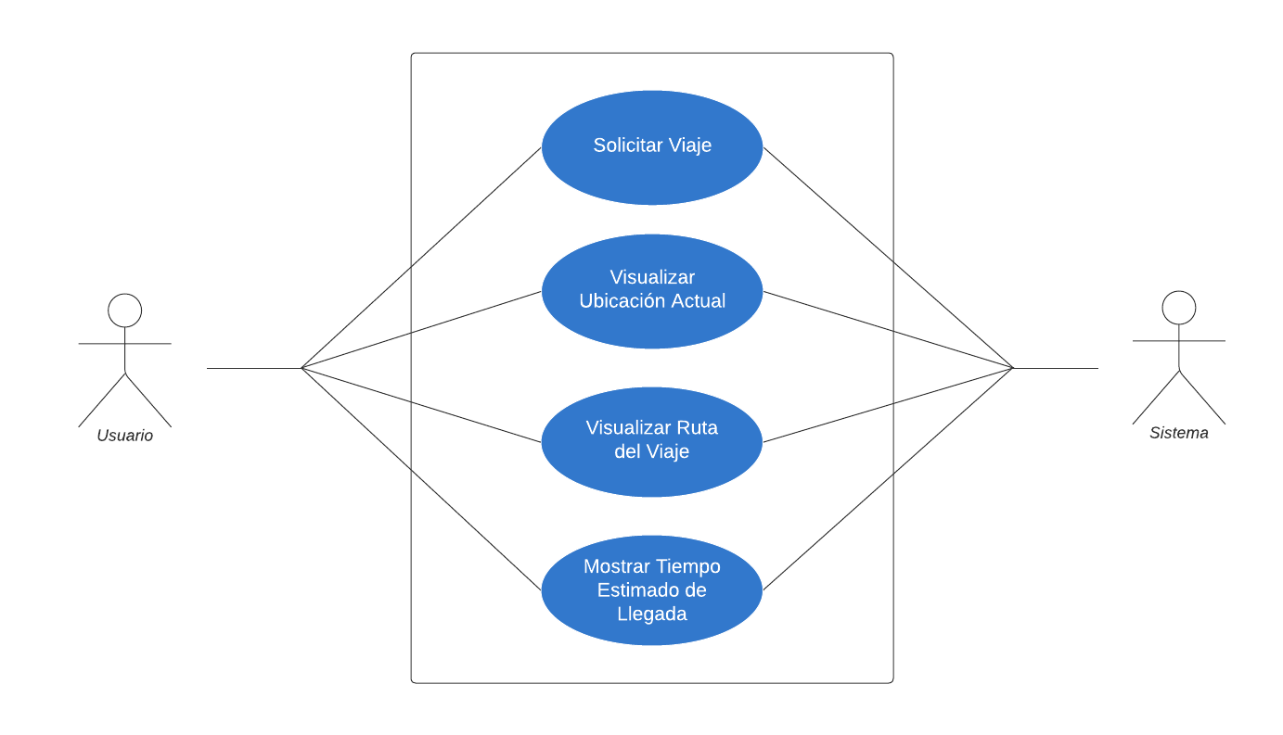

Tabla de descripción textual del Caso de Uso 20.

|  |  |
| --- | --- |
| **Nombre.** | Visualizar en tiempo real la ubicación del pasajero y la ruta del viaje |
| **Autor.** | Analistas de sistemas, diseñadores de software, desarrolladores de software |
| **Fecha.** | 25/05/2024 |
| **Campo de prioridad.** | Alta al permitir al pasajero solicitar ayuda y baja por enviar promociones o publicidad al pasajero |
| **Descripción.**  Este diagrama muestra una secuencia lineal de pasos. Dependiendo de la complejidad de tu sistema y los diferentes escenarios que puedan surgir, es posible que necesites expandir este diagrama o agregar ramificaciones adicionales para capturar todos los posibles casos de uso y flujos alternativos. | |
| **Actores.**  **Usuario, Sistema** | |
| **Precondiciones.**  El sistema verifica que el usuario esté autenticado y tenga los permisos necesarios antes de permitir el acceso a la lista de pasajeros.  El sistema confirma que hay un viaje en curso o programado asociado al pasajero seleccionado.  El sistema comprueba que los datos de contacto del pasajero están disponibles en la base de datos.  El sistema verifica la conexión de red antes de permitir el envío de mensajes o la realización de llamadas.  El sistema se asegura de que las funcionalidades de mensajería y telefonía están operativas.  sistema verifica que el pasajero ha dado su consentimiento para ser contactado a través de la aplicación. | |
| **Flujo Normal.**  El usuario accede a la aplicación con sus credenciales, asegurando que está autenticado y autorizado.  El usuario elige el viaje relevante en el cual el pasajero está involucrado.  El usuario selecciona al pasajero que necesita contactar de una lista de pasajeros del viaje seleccionado.  El usuario elige entre enviar un mensaje o realizar una llamada al pasajero.  Si se selecciona esta opción, el usuario redacta y envía el mensaje, y el sistema confirma su entrega al pasajero.  Si se selecciona esta opción, el sistema inicia una llamada telefónica con el pasajero.  El sistema registra el contacto en el historial del viaje y confirma al usuario que el contacto se ha realizado con éxito. | |
| **Flujo alternativo.**  El usuario introduce credenciales incorrectas.  El sistema muestra un error y solicita reintentar.  El usuario introduce credenciales correctas y continúa con el flujo normal.  El usuario no encuentra el viaje en la lista.  El sistema muestra un mensaje indicando la ausencia de viajes disponibles.  El usuario verifica o selecciona otro viaje.  El usuario no encuentra al pasajero en la lista del viaje.  El sistema indica que el pasajero no está disponible.  El usuario revisa los detalles del viaje o selecciona otro pasajero.  La conexión de red se pierde antes de completar la acción.  El sistema informa sobre la pérdida de conectividad.  El usuario espera la reconexión y vuelve a intentar.  El mensaje no se envía por un error del sistema.  El sistema muestra un error y sugiere reintentar.  El usuario reintenta o elige realizar una llamada.  La llamada no se completa debido a un error.  El sistema muestra un error y sugiere reintentar.  El usuario reintenta o elige enviar un mensaje. | |
| **Postcondiciones.**  Se guarda un registro del contacto, incluyendo el método (mensaje o llamada), la fecha y hora.  El historial del viaje se actualiza con detalles del contacto, como el contenido del mensaje enviado o la duración y resultado de la llamada.  El sistema proporciona una confirmación visual o notificación al usuario indicando que el contacto fue exitoso o informa sobre cualquier error que haya ocurrido.  La aplicación vuelve a un estado de espera, lista para el siguiente comando del usuario o regresando a la pantalla anterior.  El pasajero recibe la notificación correspondiente en su dispositivo móvil, ya sea un mensaje en la aplicación o una llamada telefónica.  Todos los datos relacionados con el contacto se manejan de acuerdo con las políticas de seguridad y privacidad, garantizando que no se expongan datos sensibles. | |

**Diagrama de caso 20.**

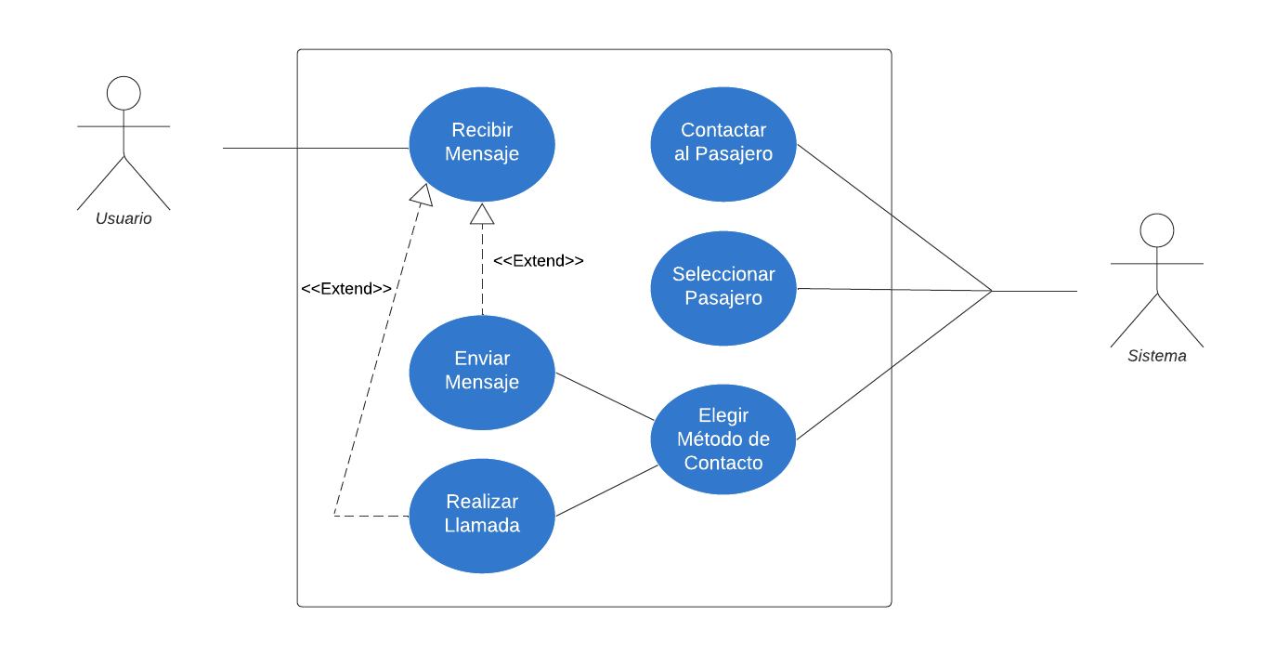

Tabla de descripción textual del Caso de Uso 21

|  |  |
| --- | --- |
| **Nombre.** | Finalizar el viaje y cobrar la tarifa al pasajero |
| **Autor.** | Analistas de sistemas, diseñadores de software, desarrolladores de software |
| **Fecha.** | 25/05/2024 |
| **Campo de prioridad.** | Alta |
| **Descripción.**  Este diagrama muestra de manera clara los pasos secuenciales y las decisiones involucradas en el proceso de finalizar un viaje y cobrar la tarifa al pasajero. | |
| **Actores.**  **Usuario (pasajero), Usuario (conductor), Sistema** | |
| **Precondiciones.**  El conductor debe estar registrado y autenticado en el sistema.  El pasajero debe estar registrado y autenticado en el sistema.  Debe haberse iniciado un viaje previamente. Es decir, el conductor ha marcado el inicio del viaje y el sistema ha registrado esta acción.  El sistema debe estar recibiendo datos de GPS para monitorear la ubicación y la ruta del viaje.  El pasajero debe tener un método de pago válido configurado en el sistema (tarjeta de crédito, débito, cuenta de PayPal, etc.).  Tanto el dispositivo del conductor como el del pasajero deben estar conectados a internet para permitir la comunicación con el sistema central y procesar la información en tiempo real.  El pasajero debe tener fondos suficientes en su cuenta o el método de pago elegido para cubrir la tarifa del viaje. | |
| **Flujo Normal.**  El conductor marca el viaje como finalizado.  La aplicación envía notificación de finalización al sistema central.  El sistema central registra la finalización y actualiza el estado del viaje.  El sistema calcula la tarifa total del viaje.  El sistema genera un recibo detallado.  El sistema muestra el resumen del viaje al conductor y al pasajero.  El sistema procesa el pago con el método configurado.  La transacción es autorizada y registrada.  El sistema envía la confirmación de pago al pasajero.  El recibo es enviado por correo electrónico y/o disponible en la aplicación.  El sistema actualiza el estado del viaje a "pagado".  El proceso de finalización del viaje y cobro de tarifa se completa. | |
| **Flujo alternativo.**  El conductor marca el viaje como finalizado.  La aplicación del conductor envía una notificación al sistema central.  Se detecta un problema de conexión.  El sistema intenta reconectar con la aplicación del conductor.  Si los intentos fallan, se muestra un mensaje de error al conductor.  El conductor puede intentar nuevamente o reportar el problema.  El conductor registra manualmente el final del viaje a través de un formulario o llamada telefónica.  El conductor proporciona la información necesaria.  El equipo de soporte registra la finalización del viaje.  El sistema calcula la tarifa y genera el recibo.  El sistema procesa el pago y envía la confirmación al pasajero.  Se actualiza el estado del viaje a "pagado". | |
| **Postcondiciones.**  El estado del viaje se actualiza a "completado" o "finalizado" en el sistema, indicando que el viaje ha terminado satisfactoriamente.  La tarifa del viaje se cobra al pasajero utilizando el método de pago configurado y se registra como una transacción válida.  Se genera un recibo detallado del viaje que incluye información como la tarifa total, detalles del viaje (hora de inicio y finalización, origen y destino), cualquier cargo adicional, impuestos, descuentos aplicados, y otros detalles relevantes.  El recibo se envía al pasajero, ya sea a través de la aplicación, correo electrónico o ambos.  El estado de cuenta del pasajero se actualiza para reflejar el cargo por el viaje completado.  Se registra la transacción de pago en el sistema, lo que incluye información como la fecha y hora de la transacción, el monto cobrado, el método de pago utilizado y el estado de la transacción.  Se envía una confirmación al pasajero para informarle que el pago ha sido procesado con éxito y que el viaje ha sido finalizado correctamente.  Una vez finalizado el viaje, el conductor vuelve a estar disponible para recibir nuevas solicitudes de viaje en la plataforma. | |

**Diagrama de caso 21.**

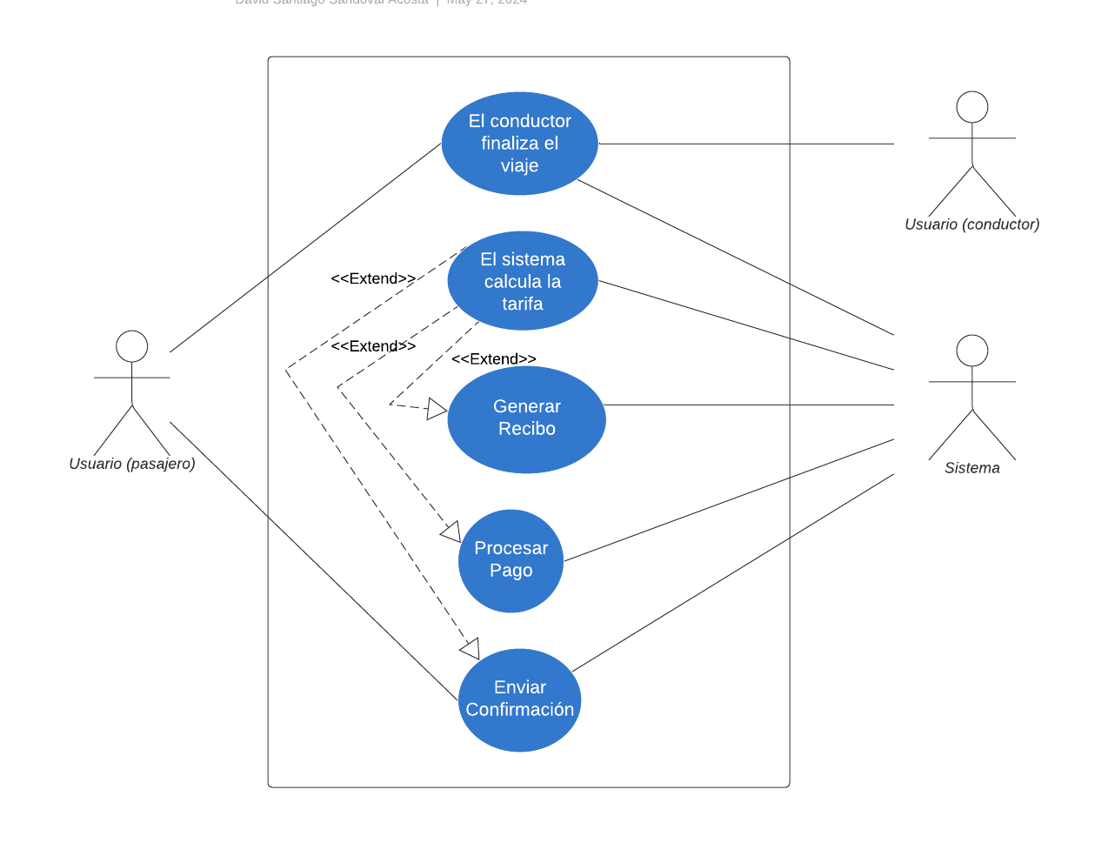

Tabla de descripción textual del Caso de Uso 22

|  |  |
| --- | --- |
| **Nombre.** | Acceder a un historial de viajes realizados, incluyendo la ubicación del pasajero, la tarifa y la calificación del mismo. |
| **Autor.** | Analistas de sistemas, diseñadores de software, desarrolladores de software |
| **Fecha.** | 25/05/2024 |
| **Campo de prioridad.** | Alta |
| **Descripción.**  Este diagrama representa que el usuario accede al historial de viajes y puede ver información como las ubicaciones de los viajes, las tarifas y las calificaciones, todo ello ordenado según la prioridad establecida en el campo de la experiencia del usuario. | |
| **Actores.**  **Usuario, Sistema** | |
| **Precondiciones.**  El pasajero debe haber iniciado sesión en el sistema.  Deben existir registros de viajes anteriores.  El sistema debe estar en línea.  El pasajero debe haber accedido al historial de viajes.  El pasajero debe seleccionar un viaje de la lista.  Los detalles del viaje deben estar disponibles en la base de datos. | |
| **Flujo Normal.**  El pasajero abre la aplicación del Sistema de Gestión de Viajes.  El pasajero ingresa su nombre de usuario y contraseña.  El pasajero selecciona "Iniciar sesión".  El sistema verifica las credenciales.  El sistema autentica al pasajero.  El pasajero navega al menú principal.  El pasajero selecciona la opción "Historial de Viajes".  El sistema recupera la lista de viajes anteriores.  El sistema muestra la lista de viajes al pasajero.  El pasajero revisa la lista de viajes en el historial.  El pasajero selecciona un viaje específico.  El sistema recupera los detalles del viaje seleccionado.  El sistema muestra los detalles del viaje, incluyendo:  Ubicación del pasajero.  Tarifa pagada.  Calificación otorgada. | |
| **Flujo alternativo.**  El pasajero ingresa credenciales incorrectas.  El sistema muestra un mensaje de error.  El pasajero puede intentar nuevamente.  El pasajero selecciona "Historial de Viajes".  El sistema verifica y no encuentra viajes.  El sistema muestra un mensaje indicando la ausencia de viajes.  El pasajero selecciona un viaje.  El sistema intenta recuperar los detalles.  El sistema encuentra un error.  El sistema muestra un mensaje de error.  El pasajero puede intentar nuevamente más tarde o seleccionar otro viaje. | |
| **Postcondiciones.**  El pasajero visualiza su historial de viajes.  El sistema muestra un mensaje de error.  El pasajero sigue sin estar autenticado.  El sistema muestra un mensaje indicando la ausencia de viajes.  El pasajero ha sido notificado de la ausencia de viajes registrados.  El pasajero visualiza los detalles completos del viaje seleccionado.  El sistema muestra un mensaje de error.  El pasajero no accede a los detalles del viaje seleccionado.  El pasajero puede intentar nuevamente más tarde o seleccionar otro viaje. | |

**Diagrama de caso 22.**

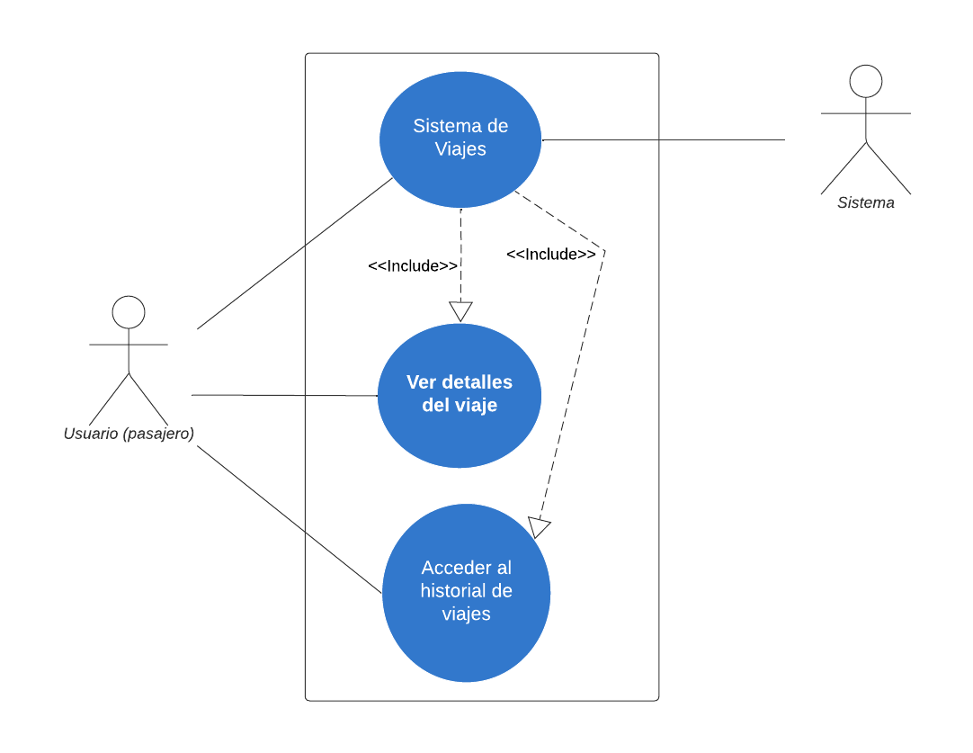

Tabla de descripción textual del Caso de Uso 23

|  |  |
| --- | --- |
| **Nombre.** | Visualizar las ganancias totales y por viaje. |
| **Autor.** | Analistas de sistemas, diseñadores de software, desarrolladores de software |
| **Fecha.** | 25/05/2024 |
| **Campo de prioridad.** | Alta |
| **Descripción.**  Este diagrama puede ser implementado en una herramienta de modelado UML para obtener una representación gráfica más precisa y profesional. | |
| **Actores.**  **Usuario, Sistema** | |
| **Precondiciones.**  El usuario debe estar registrado en el sistema.  El sistema debe estar operativo y accesible.  El usuario debe tener acceso a sus credenciales de inicio de sesión (nombre de usuario y contraseña).  El usuario debe haber iniciado sesión correctamente.  Debe haber datos de viajes disponibles en el sistema para el período de tiempo seleccionado.  El usuario debe haber iniciado sesión correctamente.  El usuario debe haber seleccionado un período de tiempo válido.  Debe haber datos de ganancias disponibles en el sistema para el período seleccionado.  El usuario debe haber iniciado sesión correctamente.  El usuario debe haber seleccionado un período de tiempo válido.  Debe haber datos de viajes disponibles en el sistema para el período seleccionado.  El usuario debe haber iniciado sesión en el sistema. | |
| El usuario ingresa sus credenciales de inicio de sesión (nombre de usuario y contraseña).  El sistema verifica las credenciales.  Si las credenciales son válidas, el usuario accede al sistema y se muestra el menú principal.  Desde el menú principal, el usuario selecciona la opción para visualizar ganancias.  El sistema presenta al usuario con la opción de seleccionar el período de tiempo.  El usuario elige el período de tiempo deseado (por ejemplo, semana pasada, mes actual, año anterior).  Después de seleccionar el período de tiempo, el usuario elige la opción para ver las ganancias totales.  El sistema recupera los datos de ganancias correspondientes al período seleccionado.  El sistema muestra al usuario las ganancias totales para ese período.  Después de visualizar las ganancias totales, el usuario puede optar por ver las ganancias por cada viaje individual.  El sistema muestra una lista de viajes dentro del período seleccionado.  El usuario puede seleccionar un viaje específico para ver las ganancias asociadas con ese viaje.  Una vez que el usuario ha terminado de revisar las ganancias, puede optar por cerrar sesión.  El usuario selecciona la opción para cerrar sesión desde el menú principal.  El sistema finaliza la sesión del usuario y lo redirige a la página de inicio de sesión. | |
| **Flujo alternativo.**  En cualquier momento durante la ejecución del caso de uso, si se produce un error del sistema (por ejemplo, fallo de conexión a la base de datos, error interno del servidor):  El sistema muestra un mensaje de error genérico indicando que ocurrió un error inesperado.  El usuario puede intentar nuevamente después de un tiempo o ponerse en contacto con el soporte técnico. | |
| **Postcondiciones.**  El usuario ha iniciado sesión en el sistema correctamente.  El sistema ha autenticado al usuario y ha establecido una sesión válida.  El usuario ha seleccionado un período de tiempo válido para visualizar las ganancias.  El sistema ha registrado la selección del período de tiempo por parte del usuario.  El usuario ha visualizado las ganancias totales para el período de tiempo seleccionado.  El sistema ha mostrado al usuario las ganancias totales correspondientes.  El estado del sistema no se ve alterado significativamente después de visualizar las ganancias totales.  El usuario ha visualizado las ganancias desglosadas por cada viaje dentro del período de tiempo seleccionado.  El sistema ha mostrado al usuario las ganancias por viaje correspondientes.  El estado del sistema no se ve alterado significativamente después de visualizar las ganancias por viaje.  El usuario ha cerrado sesión en el sistema.  El sistema ha finalizado la sesión del usuario y ha limpiado cualquier información de sesión almacenada. | |

**Diagrama de caso 23.**

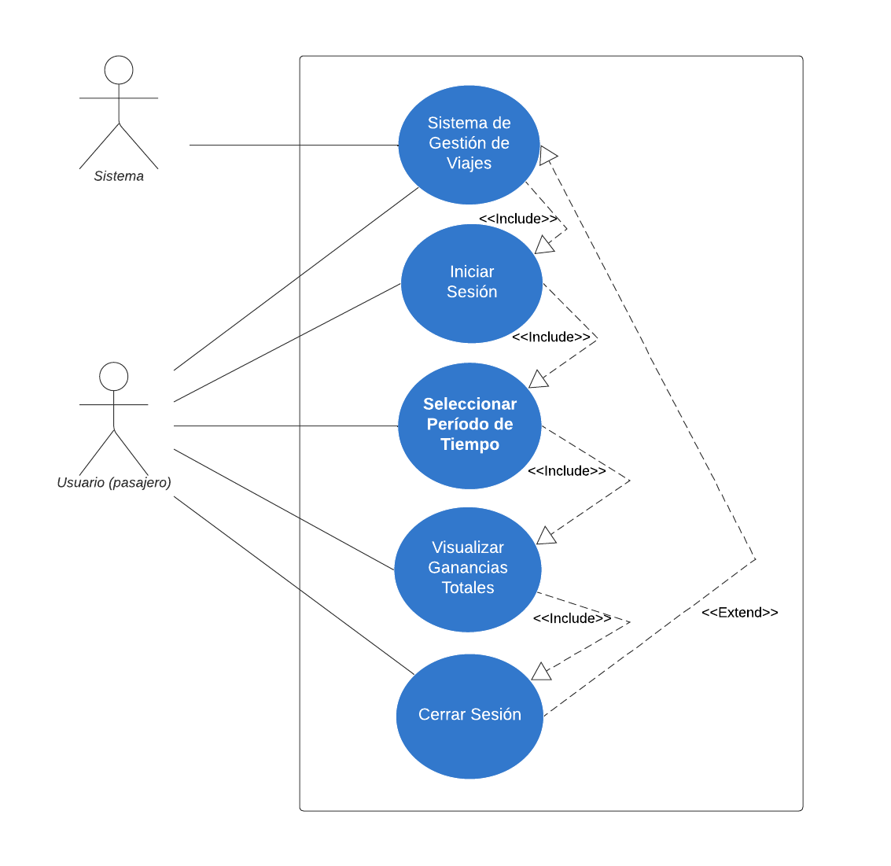

Tabla de descripción textual del Caso de Uso 24

|  |  |
| --- | --- |
| **Nombre.** | Acceder a una sección de ayuda con preguntas frecuentes y canales de contacto para soporte técnico |
| **Autor.** | Analistas de sistemas, diseñadores de software, desarrolladores de software |
| **Fecha.** | 25/05/2024 |
| **Campo de prioridad.** | Alta |
| **Descripción.**  Este diagrama describe cómo un usuario puede acceder a la sección de ayuda, explorar preguntas frecuentes y utilizar canales de contacto para obtener soporte técnico según sus necesidades. | |
| **Actores.**  **Usuario (pasajero), Equipo de Soporte, Sistema** | |
| **Precondiciones.**  La sección de ayuda con preguntas frecuentes y canales de contacto para soporte técnico debe estar disponible y accesible para el usuario.  El usuario debe tener acceso a la plataforma donde se encuentra la sección de ayuda.  El usuario necesita una conexión a Internet funcional para acceder a la sección de ayuda y utilizar los canales de contacto para soporte técnico.  El dispositivo que utiliza el usuario (computadora, teléfono inteligente, tableta, etc.) debe ser compatible con la plataforma y los canales de contacto ofrecidos.  El usuario debe tener conocimiento de que la sección de ayuda está disponible y cómo acceder a ella. | |
| **Flujo Normal.**  El usuario inicia sesión en la plataforma donde se encuentra la sección de ayuda con preguntas frecuentes y canales de contacto para soporte técnico.  Desde la página de inicio o desde cualquier parte de la plataforma, el usuario busca la sección de ayuda.  Una vez ubicada la sección de ayuda, el usuario tiene dos opciones principales: a. **Preguntas Frecuentes**: El usuario selecciona esta opción si desea encontrar respuestas a preguntas comunes. b. **Contacto para Soporte Técnico**: El usuario elige esta opción si necesita asistencia personalizada.  Si el usuario elige "Preguntas Frecuentes": a. Se presenta una lista de preguntas comunes. b. El usuario selecciona una pregunta de la lista que coincide con su consulta. c. La respuesta correspondiente a la pregunta seleccionada se muestra al usuario.  Si el usuario elige "Contacto para Soporte Técnico": a. Se muestran diferentes opciones de contacto, como chat en vivo, correo electrónico o número de teléfono. b. El usuario elige el método de contacto preferido. c. Si selecciona chat en vivo:  Se conecta con un representante de soporte técnico en tiempo real.  Describe su problema al representante y recibe ayuda para resolverlo. d. Si selecciona correo electrónico:  Se proporciona una dirección de correo electrónico para enviar la consulta.  El usuario envía su consulta por correo y espera una respuesta del equipo de soporte técnico dentro del tiempo especificado. e. Si selecciona un número de teléfono:  Se proporciona un número de teléfono de soporte técnico.  El usuario llama al número y se comunica con un representante de soporte técnico para obtener ayuda.  Una vez que se ha proporcionado la respuesta a la pregunta o se ha contactado con el equipo de soporte técnico y se ha resuelto el problema, el usuario puede finalizar la interacción y continuar utilizando la plataforma según sea necesario. | |
| **Flujo alternativo.**  Después de seleccionar la opción de ayuda, el usuario descubre que su conexión a Internet no está funcionando correctamente.  El usuario intenta solucionar el problema de conexión reiniciando su router o cambiando a una red diferente.  Si el problema persiste, el usuario decide buscar ayuda en otro dispositivo con conexión a Internet funcional.  Una vez que se resuelve el problema de conexión, el usuario continúa con el flujo normal para acceder a la sección de ayuda.  El usuario selecciona la opción de preguntas frecuentes y busca una respuesta a su pregunta.  Después de revisar la lista de preguntas comunes, el usuario no encuentra una pregunta que coincida exactamente con su consulta.  El usuario decide volver al menú principal y elige la opción de contacto para soporte técnico para obtener ayuda personalizada.  El usuario elige el chat en vivo como método de contacto para soporte técnico.  Después de conectarse con un representante, el usuario experimenta un tiempo de espera prolongado debido a una alta demanda de soporte.  Durante el tiempo de espera, el usuario puede optar por dejar un mensaje o elegir otro método de contacto, como enviar un correo electrónico o llamar por teléfono. | |
| **Postcondiciones.**  Si el usuario buscó ayuda a través de la sección de preguntas frecuentes o se puso en contacto con el soporte técnico, la consulta del usuario debe haber sido respondida de manera satisfactoria.  el usuario tenía un problema técnico o una pregunta, se espera que el problema haya sido resuelto o que se haya proporcionado una solución adecuada.  Se espera que el usuario esté satisfecho con la respuesta recibida o la asistencia proporcionada por el equipo de soporte técnico.  La plataforma puede registrar la interacción del usuario con la sección de ayuda, incluyendo detalles como la pregunta realizada, la respuesta proporcionada o el método de contacto utilizado.  Después de recibir la ayuda necesaria, el usuario debería poder continuar utilizando la plataforma de manera normal, sin problemas técnicos adicionales. | |

**Diagrama de caso 24.**

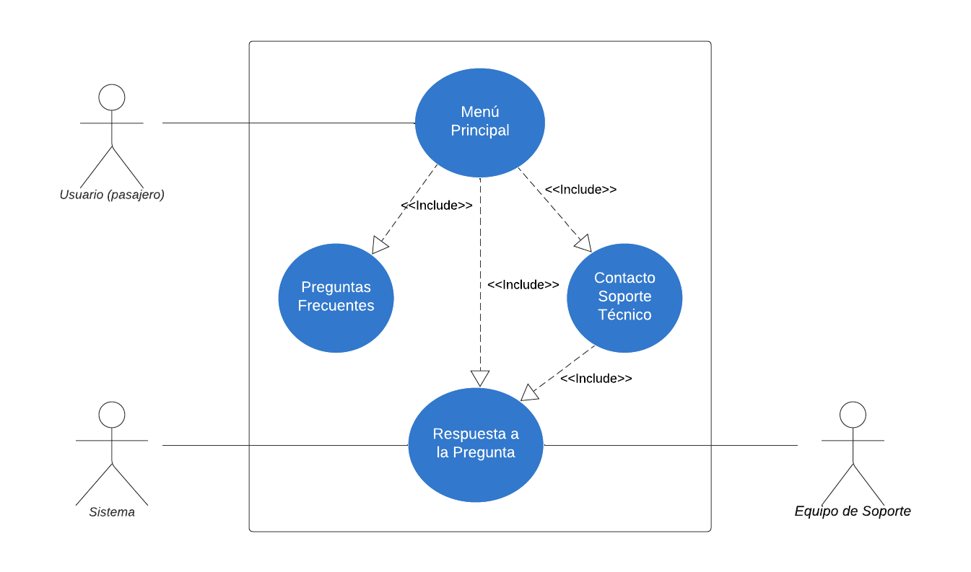

Tabla de descripción textual del Caso de Uso 25

|  |  |
| --- | --- |
| **Nombre.** | El conductor tendrá videos de inducción y exámenes de conocimiento |
| **Autor.** | Analistas de sistemas, diseñadores de software, desarrolladores de software |
| **Fecha.** | 25/05/2024 |
| **Campo de prioridad.** | Alta |
| **Descripción.**  Este diagrama de flujo proporciona una visión general del proceso de inducción y exámenes de conocimiento para un conductor. Puedes personalizar y detallar más cada paso según las necesidades específicas de tu sistema o proceso de inducción. | |
| **Actores.**  **Usuario (pasajero), Usuario (conductor), Sistema** | |
| **Precondiciones.**  Verifica si el conductor está registrado. Si no, se debe registrar.  Verifica si el conductor tiene acceso a la plataforma de formación. Si no, se debe proporcionar acceso.  Verifica si los videos están disponibles en la plataforma. Si no, se deben cargar.  Verifica si los exámenes están preparados y disponibles. Si no, se deben preparar.  Verifica si hay una conexión a internet estable. Si no, se debe asegurar la conexión.  Verifica si el conductor tiene los dispositivos necesarios. Si no, se deben proporcionar. | |
| **Flujo Normal.**  El proceso de inducción comienza.  El conductor se registra en el sistema proporcionando la información requerida.  El conductor accede a la plataforma de formación utilizando sus credenciales.  Se verifica que los videos de inducción están disponibles y accesibles.  : El conductor selecciona y ve los videos de inducción necesarios.  Se verifica que el conductor ha visto todos los videos en su totalidad.  El conductor toma el examen de conocimiento relacionado con los videos de inducción.  El conductor responde a las preguntas del examen y sus respuestas son registradas.  Las respuestas del examen son evaluadas para determinar si el conductor ha pasado. | |
| **Flujo alternativo.**  Si el conductor no puede acceder, debe contactar soporte técnico para resolver el problema.  Si los videos no están disponibles, se debe notificar al equipo de soporte para solucionar el problema.  Si el video se interrumpe, el conductor debe reanudar o reiniciar la visualización del video.  Si el examen no se carga correctamente, el conductor debe reintentar o solucionar el problema antes de continuar.  Si el conductor no aprueba, se le proporciona material adicional y debe repetir el proceso de visualización y examen.  Si hay problemas con el registro, el conductor debe corregir los errores o contactar con soporte. | |
| **Postcondiciones.**  Una vez que el conductor completa y aprueba el examen, se genera un certificado que indica la finalización exitosa del proceso de inducción.  Generación y entrega del certificado al conductor.  El perfil del conductor en el sistema se actualiza para reflejar que ha completado la inducción.  Actualización de la base de datos del conductor.  El conductor recibe materiales adicionales que pueden ser útiles para su desempeño y desarrollo continuo.  Provisión de manuales, guías y otros recursos al conductor.  El conductor proporciona feedback sobre el proceso de inducción a través de una encuesta.  Recopilación y análisis de los datos de la encuesta.  El conductor, ahora certificado, es asignado a sus tareas correspondientes.  Notificación a los supervisores y asignación de tareas.  Toda la documentación del proceso se archiva correctamente para futuras referencias.  Actualización de archivos digitales y físicos según las políticas. | |

**Diagrama de caso 25.**

